K=2 vs K=3 비교 보고서
— 참고: K=4 —
날짜: 2026-09-07
대상: V4 파이프라인 (per-cluster BrainLM + Raw BOLD Timeseries 입력)
데이터: held-out 피험자 27명, 308 세그먼트 (MTAD-GAT 학습에 쓰인 70명과 완전 분리)
실행 스크립트: full_pipeline_v4_k2.py, full_pipeline_v4_k3.py, full_pipeline_v4.py(K=4)
결과 경로: visualization_ver4_k2/, visualization_ver4_k3/, visualization_ver4/

이 비교를 하게 된 배경
기존 파이프라인의 K=4는 탐색으로 결정된 값이 아니었다.
• 원본 노트북에서 실루엣/elbow 계산 셀은 macOS OpenMP/BLAS 충돌(커널 크래시) 우려로 주석 처리되어 있었고, optimal_k = 4가 직접 대입되어 있었다.
• 파이프라인 클러스터링도 skip_silhouette=True로 호출된다.
• 논문 초안(thesis/build_thesis.py) Limitations에도 "K=4를 채택하였으나 상태 3의 소멸에 가까운 크기는 이 선택이 최적이 아닐 수 있음을 시사한다"고 이미 기록되어 있었다.
이에 torch를 로드하지 않는 독립 프로세스(find_optimal_k.py)로 실루엣을 실제 계산하고, 상위 후보인 K=2와 K=3을 파이프라인 전체(클러스터링 → State별 BrainLM 학습 → latent 코사인)로 재실행했다. 아래는 그 결과 비교다.
1. 실루엣 스코어 비교
두 가지 조건에서 각각 계산했다.
• train subject 기준 (19명 / 212세그먼트): val·test 피험자가 클러스터 정의에 관여하지 않도록 leakage를 차단한 조건
• 전체 기준 (27명 / 308세그먼트): 실제 파이프라인이 클러스터링을 수행하는 방식
표 1. K별 실루엣 스코어 — 세 조건 모두에서 K=2 > K=3 > K=4
K | Silhouette (train 19명) | 순위 | Silhouette (전체 27명) | 순위 | MiniBatchKMeans (전체)
2 | 0.241 | 1위 | 0.227 | 1위 | 0.224
3 | 0.185 | 2위 | 0.170 | 2위 | 0.193
4 | 0.134 | 3위 | 0.094 | 4위 | 0.109
5 | 0.111 | — | 0.079 | — | 0.074
6 | 0.084 | — | 0.079 | — | 0.083
7 | 0.089 | — | 0.057 | — | 0.076
8 | 0.055 | — | 0.043 | — | 0.050
9 | 0.066 | — | 0.058 | — | 0.038
10 | 0.038 | — | 0.035 | — | 0.045

정리:
• 순위는 세 조건 모두에서 동일하다: K=2 > K=3 > K=4. 서브셋(leakage 차단 여부)에도, 알고리즘(full-batch KMeans vs MiniBatchKMeans)에도 뒤집히지 않는다.
• K=2와 K=3의 격차는 train 기준 0.056, 전체 기준 0.057이다. "근소한 차이"라기보다 일관되게 K=2가 앞선다.
• K=4는 K=3보다도 확실히 낮다. 기존 하드코딩 값이 실루엣 기준으로 정당화되지 않는다는 점은 명확하다.
반드시 함께 기술해야 할 사실: 절대값이 모두 낮다. Kaufman & Rousseeuw 관례상 실루엣 0.25 이하는 "실질적인 군집 구조를 찾지 못했다"로 해석되는 구간이며, 최상위인 K=2(0.227~0.241)조차 그 경계에 걸쳐 있다. K=3(0.170~0.185)은 그보다 아래다. 즉 이 비교는 "어느 K가 좋은가"가 아니라 "어느 K가 덜 나쁜가"의 비교다. 이 데이터의 Fisher-Z CM 공간에 뚜렷한 이산적 상태 구조가 존재하지 않을 가능성을 배제할 수 없으며, 이 점은 논문에 명시해야 한다.
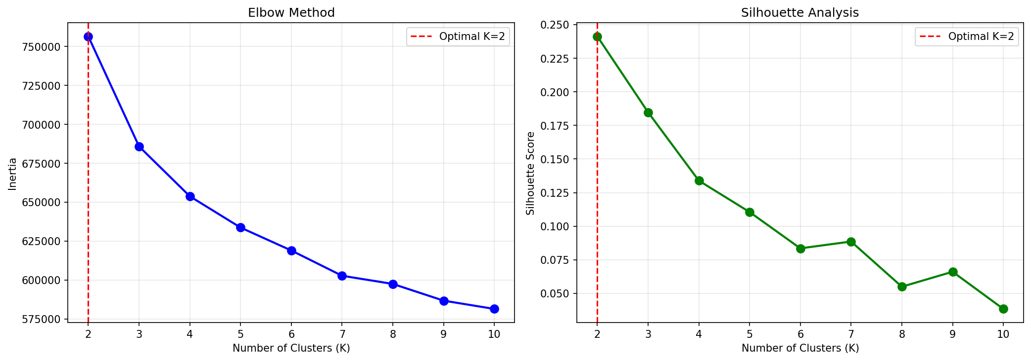
그림 1. Elbow + 실루엣 곡선 (train 19명 / 212세그먼트 기준)
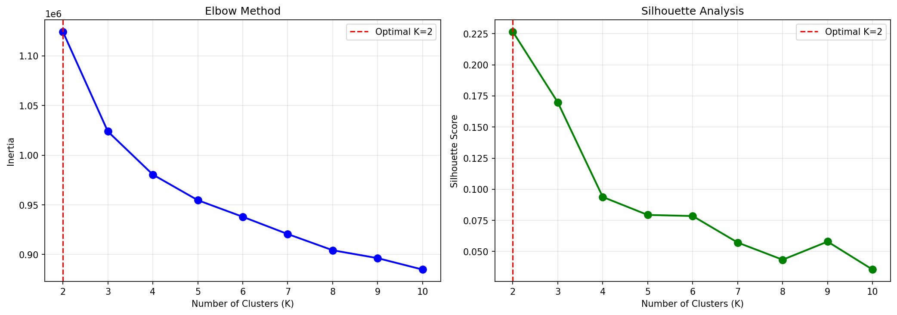
그림 2. Elbow + 실루엣 곡선 (전체 27명 / 308세그먼트 기준)
2. 클러스터 크기와 균형 비교
표 2. 조건별 클러스터 크기와 균형
조건 | 클러스터 크기 | 최소/최대 비율 | 학습 제외된 State | 학습에 실제 사용된 세그먼트
K=2 | 138 / 170 | 0.81 | 없음 | 308 / 308 (100%)
K=3 | 169 / 122 / 17 | 0.10 | State 2 (n=17) | 291 / 308 (94.5%)
K=4 | 99 / 121 / 72 / 16 | 0.13 | State 3 (n=16) | 292 / 308 (94.8%)

소수 State가 제외되는 메커니즘 (K=3, K=4 공통):
세그먼트가 subject-level split(seed=42, val 0.15 / test 0.15)으로 나뉘는데, 크기 16~17개 클러스터는 val split에 하나도 배정되지 않는다(K=3 State 2: 13/0/4, K=4 State 3: 12/0/4). Early stopping을 위한 validation set이 없으므로 파이프라인이 해당 클러스터의 학습을 자동으로 스킵한다.
• K를 4에서 3으로 줄여도 이 문제는 해결되지 않았다. 크기·원인·결과가 사실상 동일하게 반복됐다.
• 그 결과 K=3은 "3개 상태"라고 부르지만 표현학습이 검증된 상태는 2개뿐이다. 실질적으로 2-state 분석에 가깝다.
• K=2만이 유일하게 모든 클러스터가 학습되고 모든 세그먼트가 사용된 조건이다.
클러스터 크기의 불안정성: K=3의 크기 169/122/17은 파이프라인의 MiniBatchKMeans 결과이고, full-batch KMeans로 같은 데이터를 나누면 152/126/30이 된다. 알고리즘 차이만으로 최소 클러스터가 17↔30으로 흔들린다는 것은 K=3의 세 번째 상태가 안정적 구조가 아니라 경계에 놓인 표본 집합임을 시사한다. 반면 K=2는 알고리즘 간 크기 차이가 작다(138/170 vs 132/176).
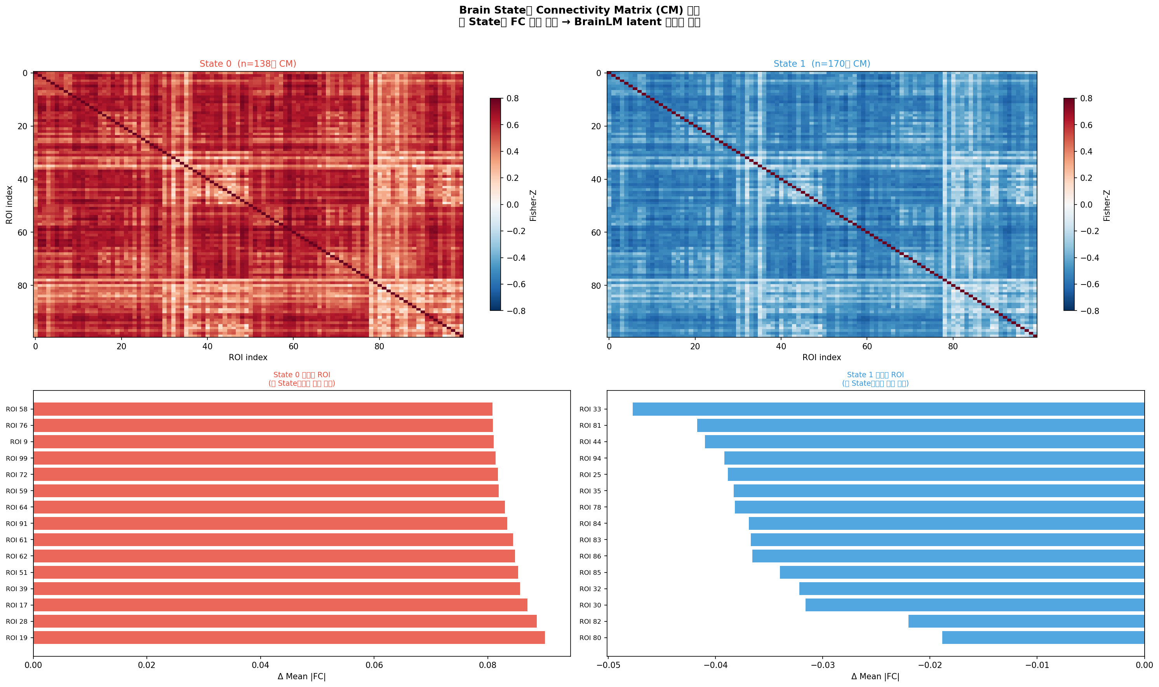
그림 3. [K=2] State별 CM 중심값 + State-specific ROI
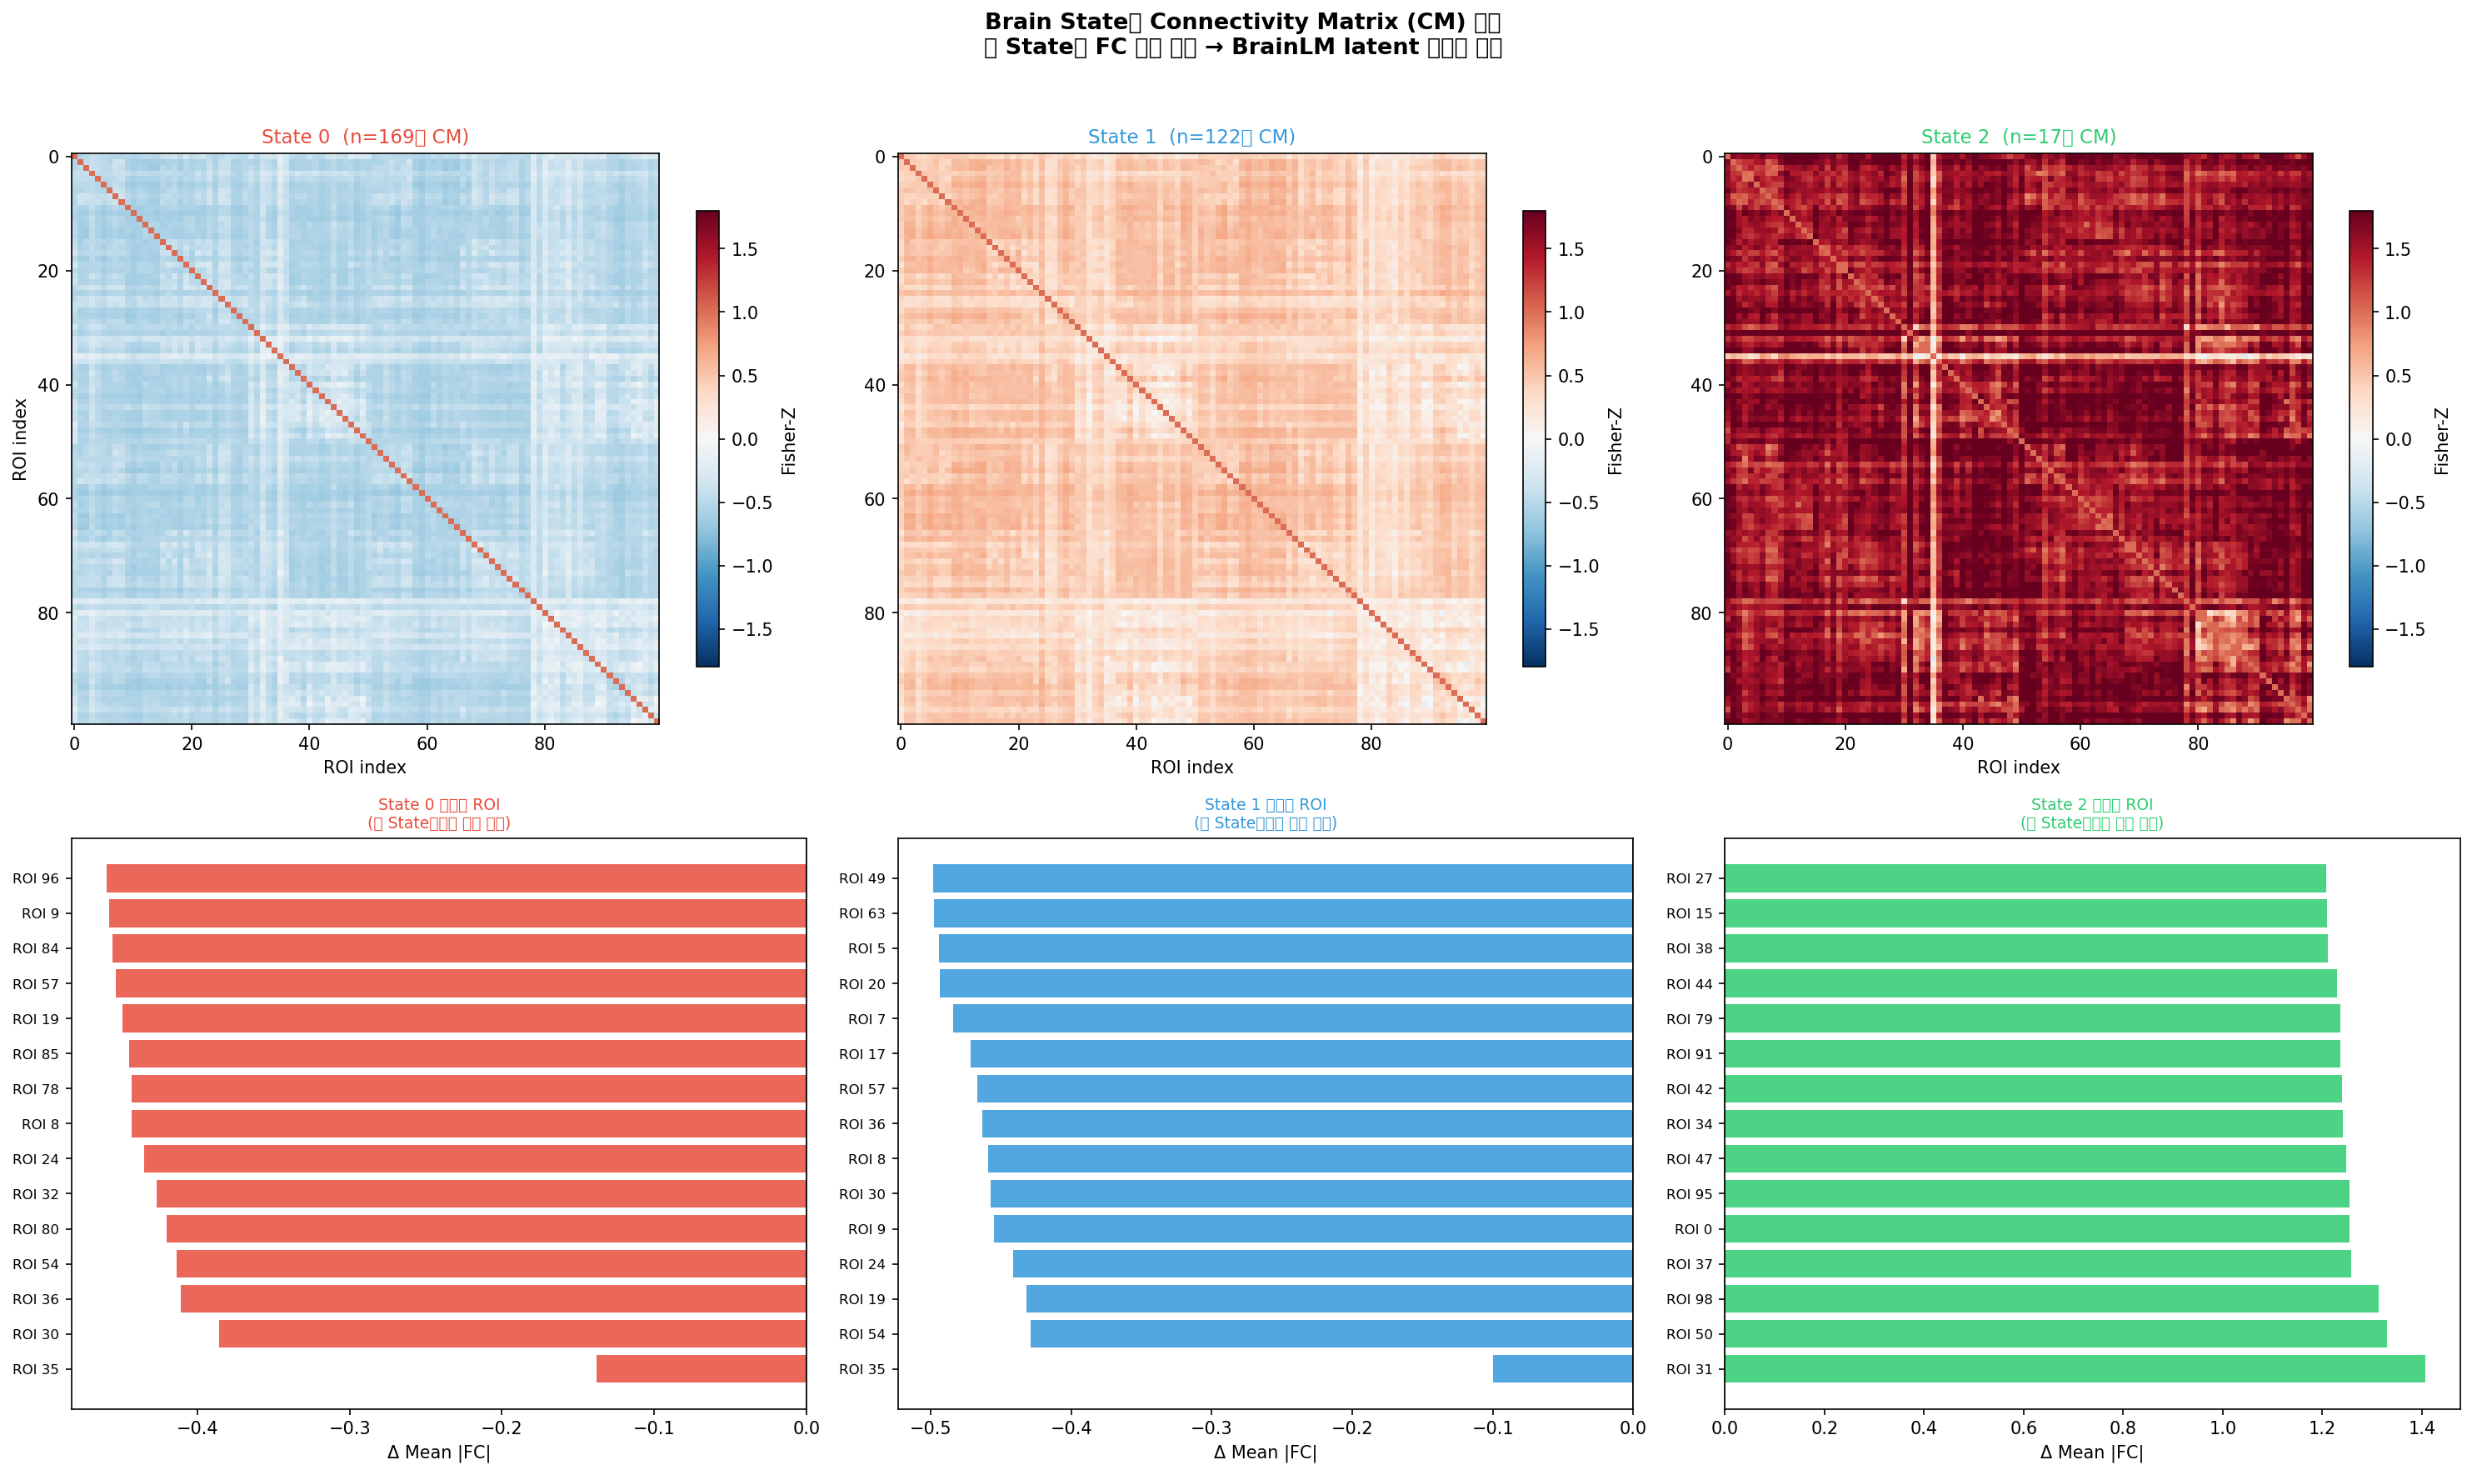
그림 4. [K=3] State별 CM 중심값 + State-specific ROI — 학습에서 제외된 State 2도 포함
3. State별 BrainLM 학습 결과 비교
3.1 K=2 (checkpoint/brainlm_v4_k2/)
표 3. K=2 State별 학습 결과
State | Train/Val/Test | Max TS len | Train Loss | Val Loss | Train–Val gap | 에폭 | 상태
State 0 | 96 / 19 / 23 | 246 | 73.07 | 88.66 | 15.59 | 50 | 학습 완료
State 1 | 116 / 30 / 24 | 277 | 81.45 | 94.65 | 13.19 | 49 | 학습 완료

3.2 K=3 (checkpoint/brainlm_v4_k3/)
표 4. K=3 State별 학습 결과
State | Train/Val/Test | Max TS len | Train Loss | Val Loss | Train–Val gap | 에폭 | 상태
State 0 | 115 / 30 / 24 | 279 | 84.23 | 93.66 | 9.43 | 49 | 학습 완료
State 1 | 84 / 19 / 19 | 242 | 76.69 | 91.89 | 15.20 | 50 | 학습 완료
State 2 | 13 / 0 / 4 | — | — | — | — | — | 제외 (skip)

3.3 K=4 (참고, checkpoint/brainlm_v4/)
표 5. K=4 State별 학습 결과 (참고)
State | Train/Val/Test | Max TS len | Train Loss | Val Loss | Train–Val gap | 에폭 | 상태
State 0 | 62 / 20 / 17 | 252 | 92.81 | 98.83 | 6.02 | 17 | 학습 완료
State 1 | 86 / 20 / 15 | 292 | 92.20 | 101.15 | 8.96 | 24 | 학습 완료
State 2 | 52 / 9 / 11 | 237 | 92.97 | 115.67 | 22.70 | 19 | 학습 완료
State 3 | 12 / 0 / 4 | — | — | — | — | — | 제외 (skip)

3.4 요약 비교
표 6. K별 학습 결과 요약 비교
지표 | K=2 | K=3 | K=4
평균 Train Loss | 77.26 | 80.46 | 92.66
평균 Val Loss | 91.66 | 92.78 | 105.22
Val Loss 편차 (max−min) | 5.99 | 1.77 | 16.84
평균 학습 에폭 | 49.5 | 49.5 | 20.0
Early stopping 발동 | 없음 | 없음 | 3개 모두 발동
클러스터당 평균 train 예제 | 106 | 100 | 67

관찰:
• K=2와 K=3의 loss는 거의 비슷하고(평균 val 91.66 vs 92.78), 둘 다 K=4보다 확실히 낮다.
• K=4는 세 State 모두 early stopping이 발동해 17~24 에폭에서 멈췄다. K=2/K=3은 50 에폭 상한까지 갔다. 클러스터당 학습 데이터가 많아질수록 과적합 시점이 뒤로 밀린다는 일관된 경향이다.
• 다만 이 loss 비교는 그대로 K 선택 근거로 쓸 수 없다. 세 조건은 클러스터당 예제 수(67 / 100 / 106)와 실제 학습 에폭 수(20 / 49.5 / 49.5)가 모두 다르다. loss 차이의 상당 부분이 "데이터가 많고 오래 학습했다"로 설명 가능하며, 상태 정의의 질과는 분리되지 않는다. 에폭·예제 수를 통제한 실험이 없으면 이 표는 참고용이다.
• K=2/K=3 모두 상한 에폭까지 갔으므로 loss가 수렴값이 아닐 수 있다 — 더 학습하면 더 내려갈 여지가 남아 있다.
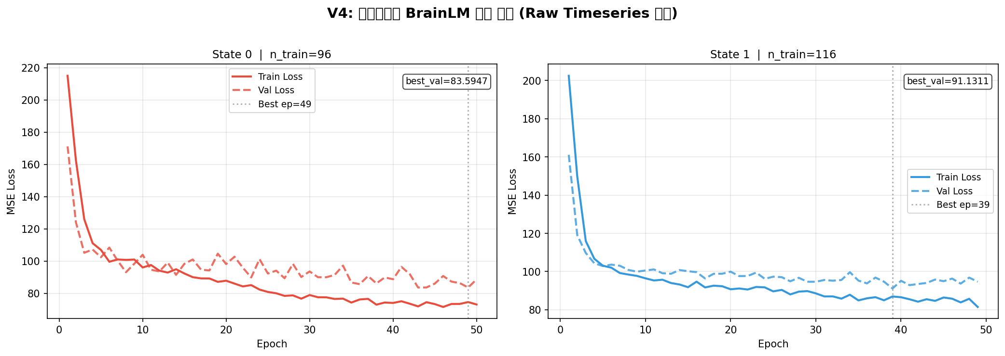
그림 5. [K=2] 클러스터별 BrainLM 학습 곡선
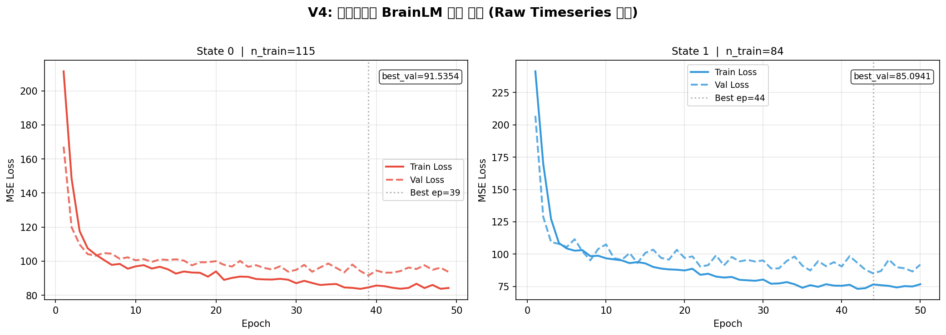
그림 6. [K=3] 클러스터별 BrainLM 학습 곡선
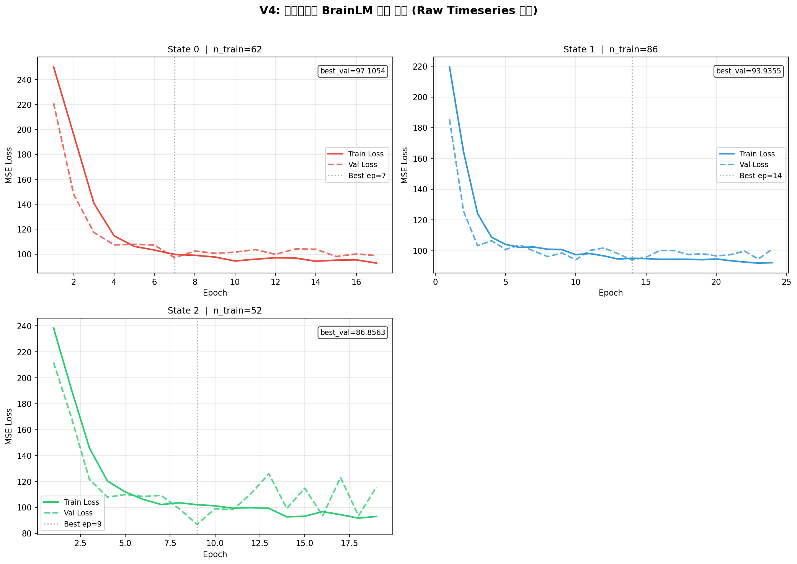
그림 7. [K=4, 참고] 클러스터별 BrainLM 학습 곡선 — 세 State 모두 early stopping 발동
3.5 Loss 절대값에 대한 필수 caveat (모든 조건 공통)
brainlm/ts_model.py의 compute_loss()에 정규화 버그가 있다.
w = (m * attn).unsqueeze(-1) # shape: (B, T, 1)
denom = w.sum().clamp_min(1.0) # timestep 개수만 셈
loss = F.mse_loss(recon * w, labels * w, reduction="sum") / denom

분자는 (B, T, 100) 전체 원소의 제곱오차 합인데, 분모 w.sum()은 마지막 축이 1이므로 (B, T) 개수만 센다. ROI feature 차원(=100)으로 나뉘지 않아 보고된 loss가 실제 element-wise MSE의 약 100배다.
표 7. 스케일 보정 시 추정되는 실제 MSE
조건 | 보고된 평균 Val Loss | 100으로 나눈 추정 실제 MSE
K=2 | 91.66 | 약 0.92
K=3 | 92.78 | 약 0.93
K=4 | 105.22 | 약 1.05

정규화된 입력에서 MSE 약 0.9~1.05는 "분산을 거의 설명하지 못하는 수준(1.0)"에 근접한다는 뜻이다. 기존 K=4 리포트의 "loss 절대값이 100 근처인 것은 raw BOLD 스케일 때문"이라는 설명은 틀렸다.
• 영향 있음: loss 절대값 해석, "재구성을 잘했다"는 서술 전체.
• 영향 없음: State 간·K 간 상대 비교. 동일한 상수 배율이 모든 조건에 적용되므로 순위와 비율은 보존된다.
• 위 표들은 수정 전 원본 값을 그대로 기재했다. 논문/발표에서 절대값을 인용하려면 반드시 정정하거나 caveat을 병기해야 한다.
4. Cross-cluster Cosine Similarity (State 분리도) 비교
표 8. 조건별 cross-cluster cosine similarity
조건 | 오프-대각 값 | 관측 쌍 수 | 절댓값 평균
K=2 | 0.0431 (State0–State1) | 1 | 0.043
K=3 | 0.0681 (State0–State1) | 1 | 0.068
K=4 | -0.0593 (0–1), -0.0053 (0–2), 0.0477 (1–2) → 평균 -0.0056 | 3 | 0.037

해석 — 여기서는 과장하기 쉬우니 주의해야 한다.
• 세 조건 모두 0에 가깝다. 0.043 / 0.068 / -0.006 어느 것도 "State 표현이 겹친다"고 볼 수 없는 값이며, 직교성 가설과 모순되지 않는다. (참고: V3의 단일 공유 BrainLM은 cosine 약 0.97로 완전히 실패했었다. 그것과 비교하면 세 조건 다 성공 범주다.)
• K=4의 평균 -0.0056이 가장 0에 가까워 보이지만 이는 착시에 가깝다. -0.059와 +0.048이 서로 상쇄된 결과이며, 절댓값 평균으로 보면 0.037이다. 부호 상쇄를 제거하면 K=4(0.037) < K=2(0.043) < K=3(0.068) 순이지만, 이 정도 차이를 근거로 우열을 논하기에는 관측 쌍이 1~3개뿐이고 귀무분포 대비 유의성 검정도 없다.
• K가 작을수록 이 지표의 증거력 자체가 약해진다는 구조적 문제가 있다. K=2와 K=3(학습 2개)은 오프-대각 값이 단 하나여서 산포나 안정성을 논할 수 없고, PCA/t-SNE에서도 클러스터가 2개면 어떤 투영에서든 둘로 갈라져 보이기 쉽다. K=4는 쌍이 3개라 그나마 "여러 쌍이 모두 0 근처"라는 패턴을 보여준다.
• 따라서 코사인 지표는 K 선택 근거가 되지 못한다. 이 지표로 K를 고르려는 시도는 자제하고, "선택한 K에서 직교성이 유지되는지 확인하는 용도"로만 써야 한다.
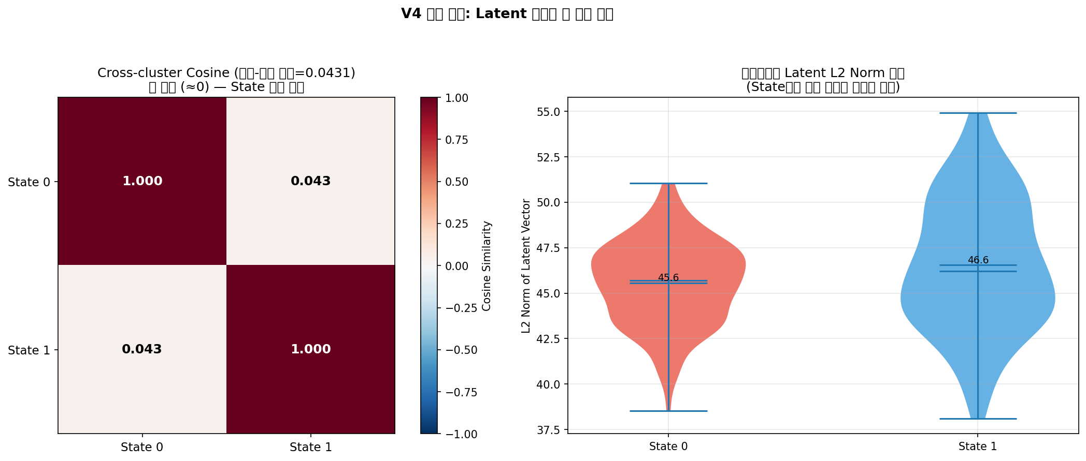
그림 8. [K=2] Cosine heatmap + latent L2 norm violin
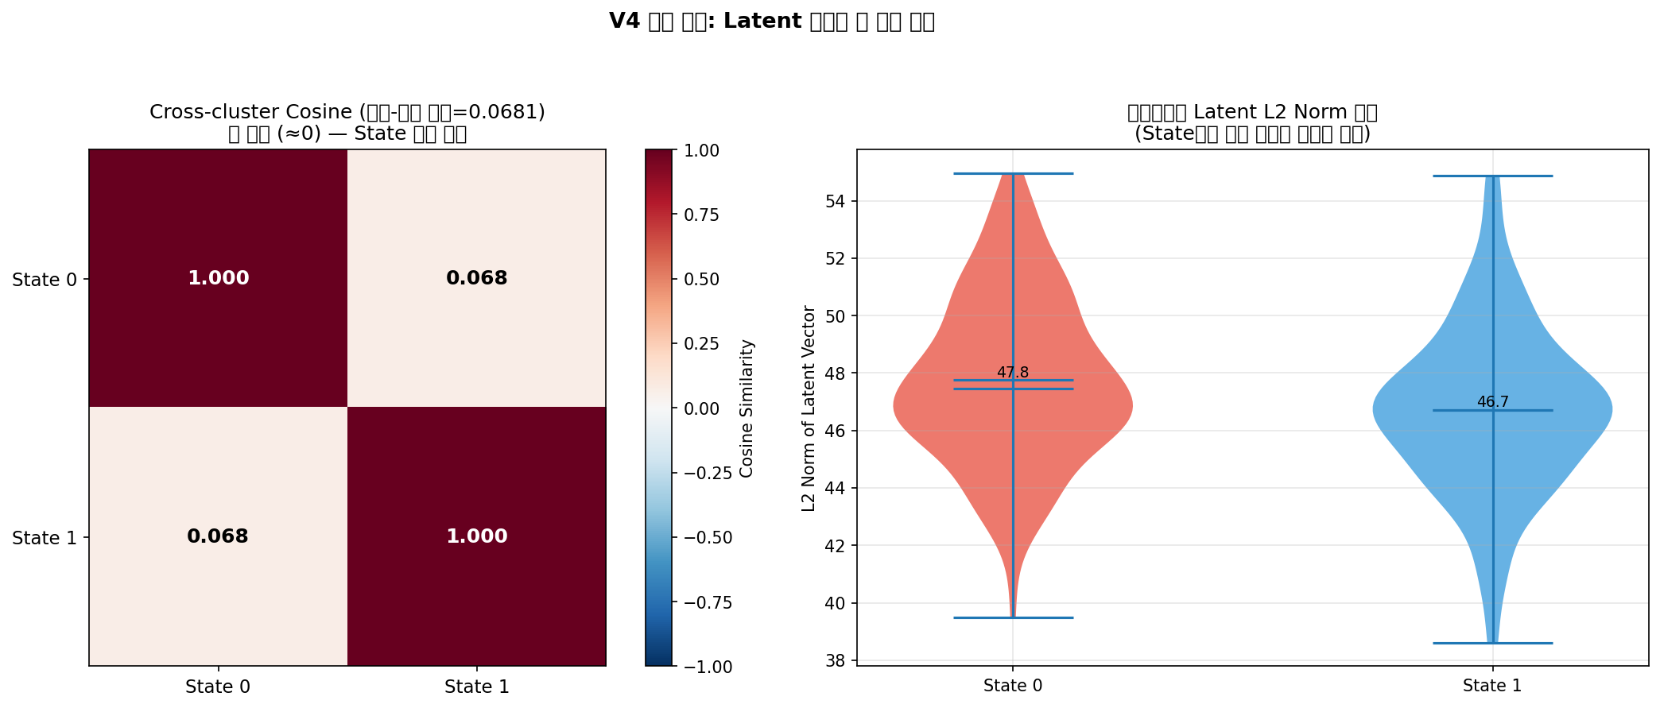
그림 9. [K=3] Cosine heatmap + latent L2 norm violin
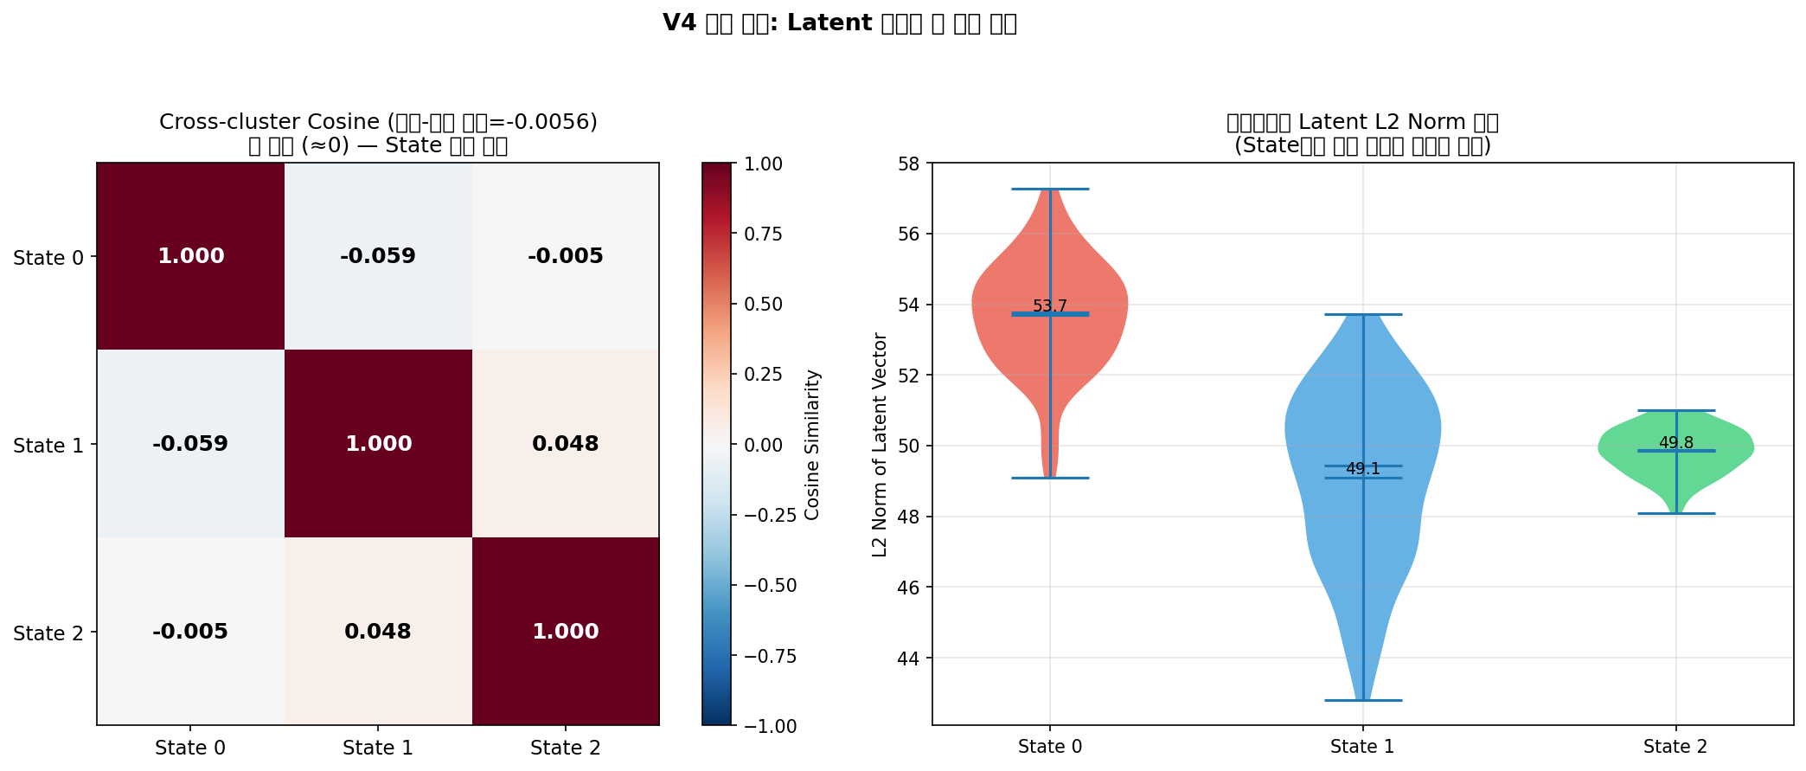
그림 10. [K=4, 참고] Cosine heatmap + latent L2 norm violin — 오프-대각 쌍이 3개
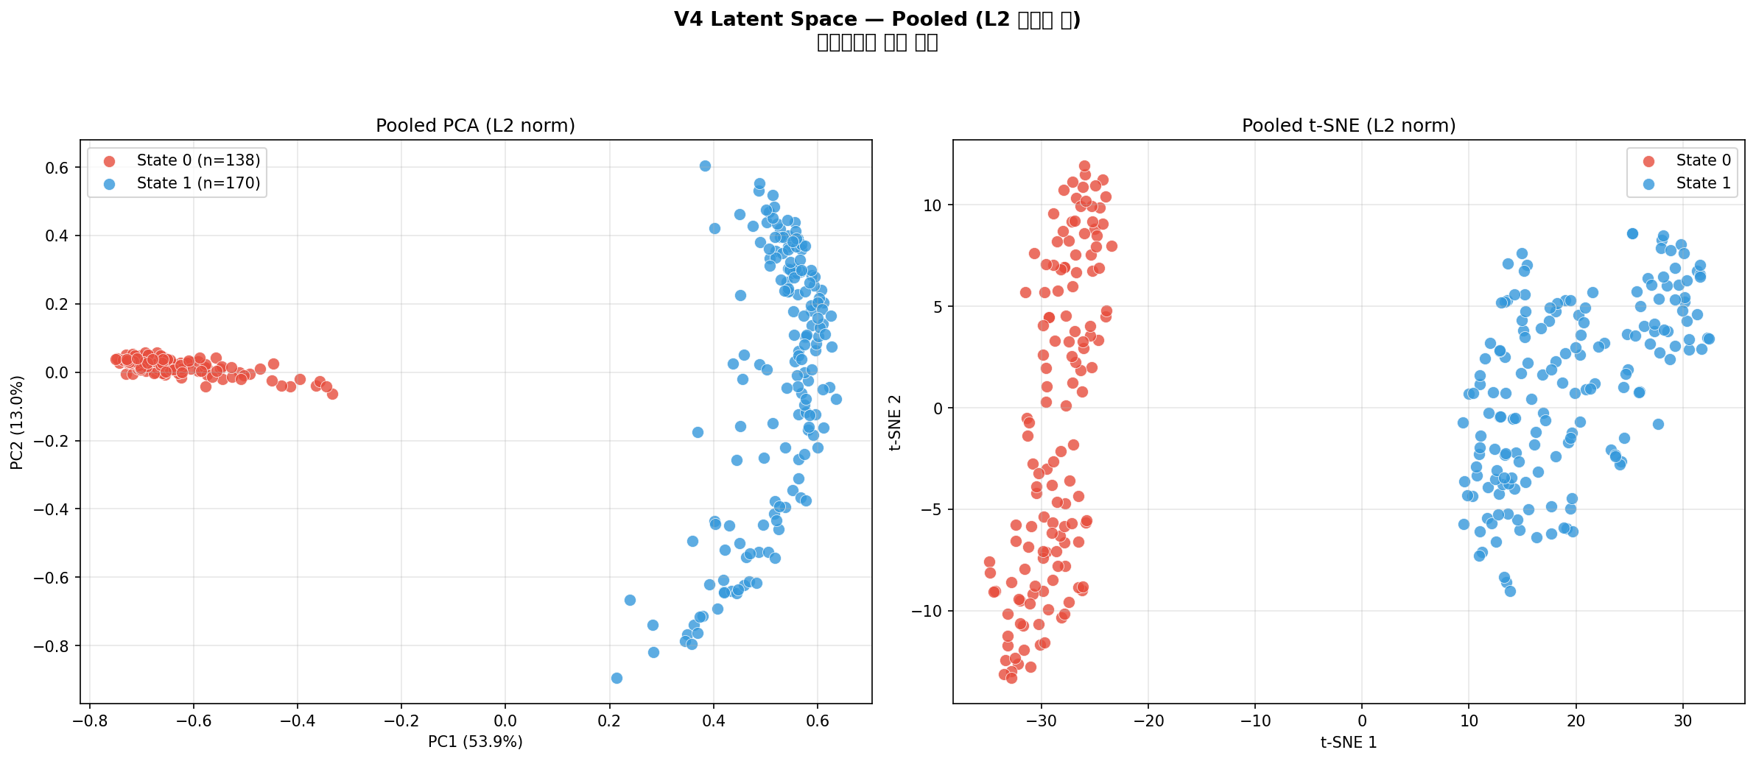
그림 11. [K=2] Pooled PCA + t-SNE (L2 정규화 후)
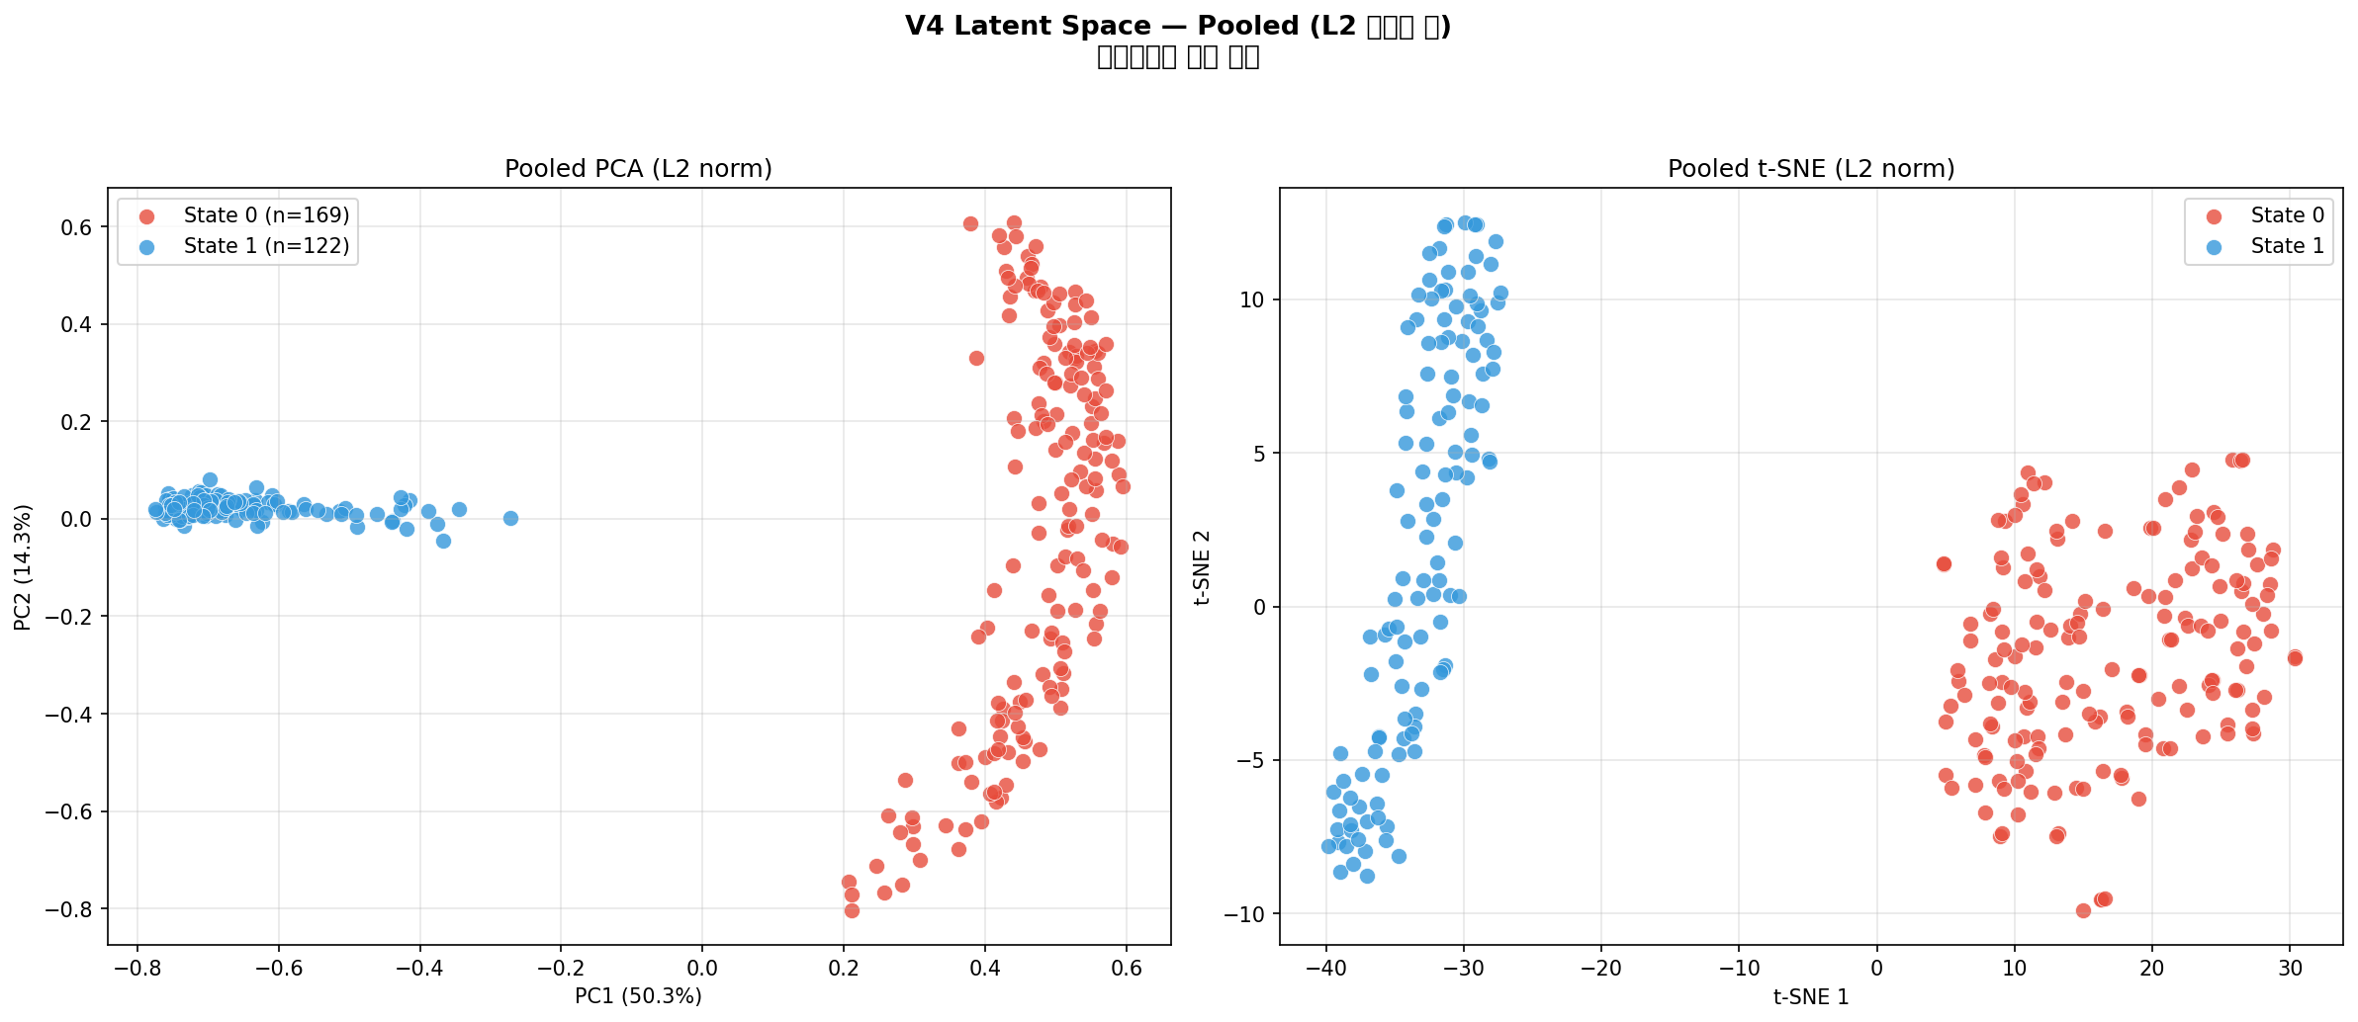
그림 12. [K=3] Pooled PCA + t-SNE (L2 정규화 후)
5. 조건별 장단점 정리
5.1 K=2
장점
• 실루엣이 세 조건 중 최고이며(0.241 / 0.227), 서브셋·알고리즘을 바꿔도 1위가 유지된다.
• 클러스터 균형이 압도적으로 좋다(138 / 170, 비율 0.81).
• 유일하게 제외된 State가 없고 308개 세그먼트를 100% 사용한다. 표본 부족으로 인한 상태 소멸 문제가 발생하지 않는다.
• 클러스터당 학습 데이터가 가장 많고(평균 106 예제), 평균 val loss가 가장 낮다.
• 클러스터 크기가 알고리즘 변경에 안정적이다.
단점
• 상태 체계가 이분법적이라 해석이 단순해진다. "State A / State B"만으로는 dFC 문헌에서 흔히 보고되는 다중 상태 구조(보통 3~7개)와 연결짓기 어렵고, 뇌 상태 전환 역학(Markov 전이 행렬 등) 분석의 여지도 줄어든다.
• 오프-대각 코사인이 단 하나뿐이라 직교성 가설 검증의 증거력이 가장 약하다. 2개 클러스터의 분리는 저차원 투영에서 거의 자동으로 만족되는 관찰이다.
• 실루엣 0.227~0.241 자체가 "구조 있음"을 주장하기에는 여전히 낮다. K=2가 1위인 것이 "2개 상태가 실재한다"는 증거는 아니다 — 데이터에 강한 군집 구조가 없을 때 실루엣은 대체로 K가 작을수록 높게 나오는 경향이 있다는 점도 함께 고려해야 한다.
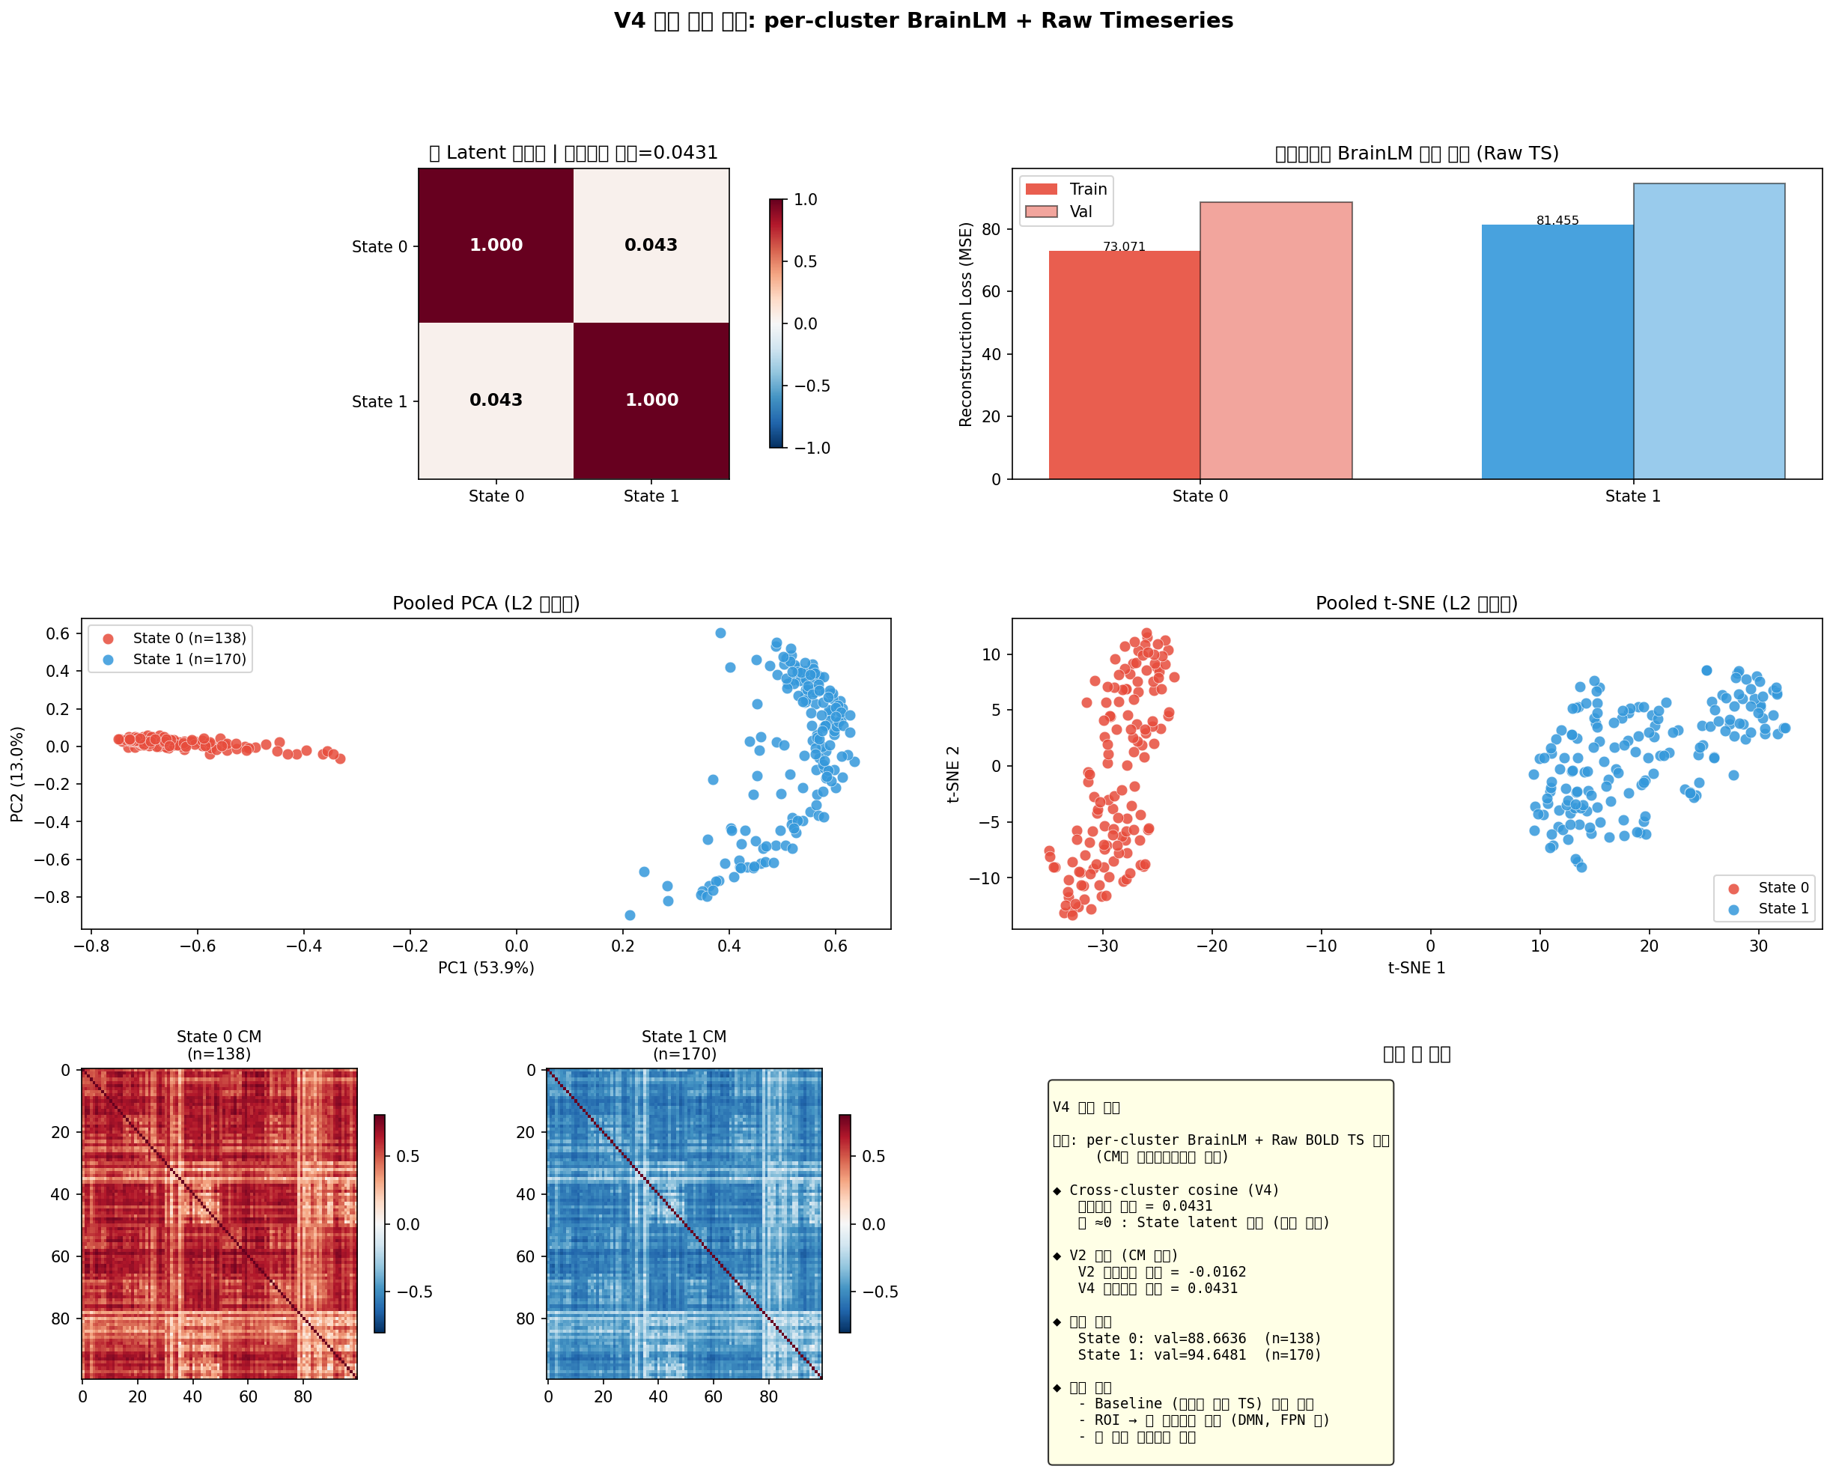
그림 13. [K=2] 종합 요약 대시보드
5.2 K=3
장점
• 실루엣이 K=4보다 확실히 높다(0.185 / 0.170 vs 0.134 / 0.094).
• 상태가 3개라 해석·서술의 여지가 K=2보다 넓다. 선행 dFC 연구의 상태 개수 범위와도 더 잘 맞고, 논문 스토리상 "다중 상태 체계"를 유지할 수 있다.
• 학습된 두 State의 val loss 편차가 가장 작다(1.77). K=4의 16.84와 대조적이다.
• K=4와 동등 이상의 학습 안정성(early stopping 미발동, 상한까지 학습).
단점
• K=4의 핵심 문제가 그대로 반복된다. State 2(n=17, val=0)가 학습에서 제외되어, 실제로 검증된 상태는 2개뿐이다. "3개 상태 체계"라고 쓰지만 결과로 보여줄 수 있는 것은 2개다.
• 세 번째 클러스터가 알고리즘에 따라 17↔30으로 흔들려 구조적으로 불안정하다.
• 결국 학습·코사인 결과는 K=2와 거의 구별되지 않으면서(평균 val loss 92.78 vs 91.66, 오프-대각 쌍 1개로 동일), 실루엣만 낮은 조건이 된다. 즉 K=2 대비 얻는 것이 "명목상 상태 개수"뿐일 수 있다.
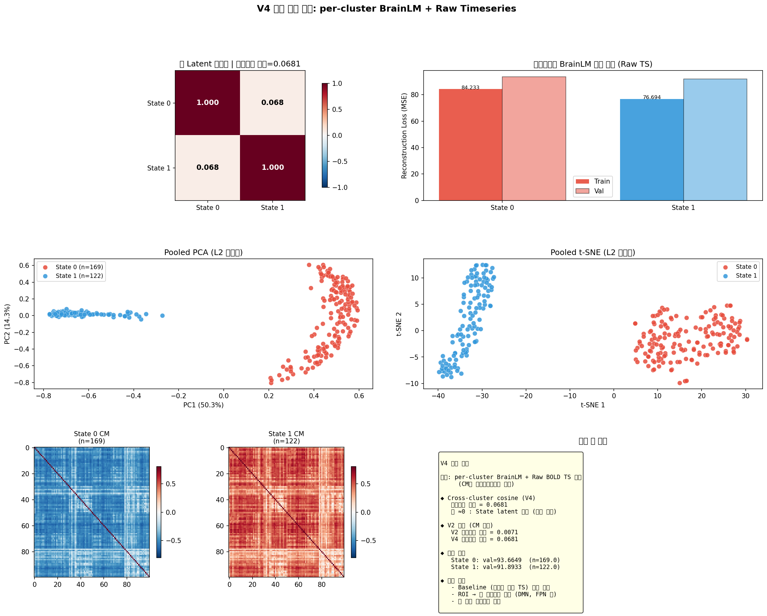
그림 14. [K=3] 종합 요약 대시보드
5.3 K=4 (기존)
장점
• 학습된 State가 3개라 오프-대각 코사인 쌍이 3개 — 직교성 가설 검증에는 가장 정보량이 많다.
• 상태 해석의 다양성이 가장 크다.
단점
• 실루엣이 명확한 하위권이고 애초에 탐색 없이 하드코딩된 값이었다.
• State 3(n=16)이 제외되어 4개 중 3개만 검증됐다.
• 세 State 모두 early stopping이 조기에 발동(17~24 에폭)했고 평균 val loss가 가장 높으며 State 간 편차도 가장 크다(State 2가 115.67로 이탈).
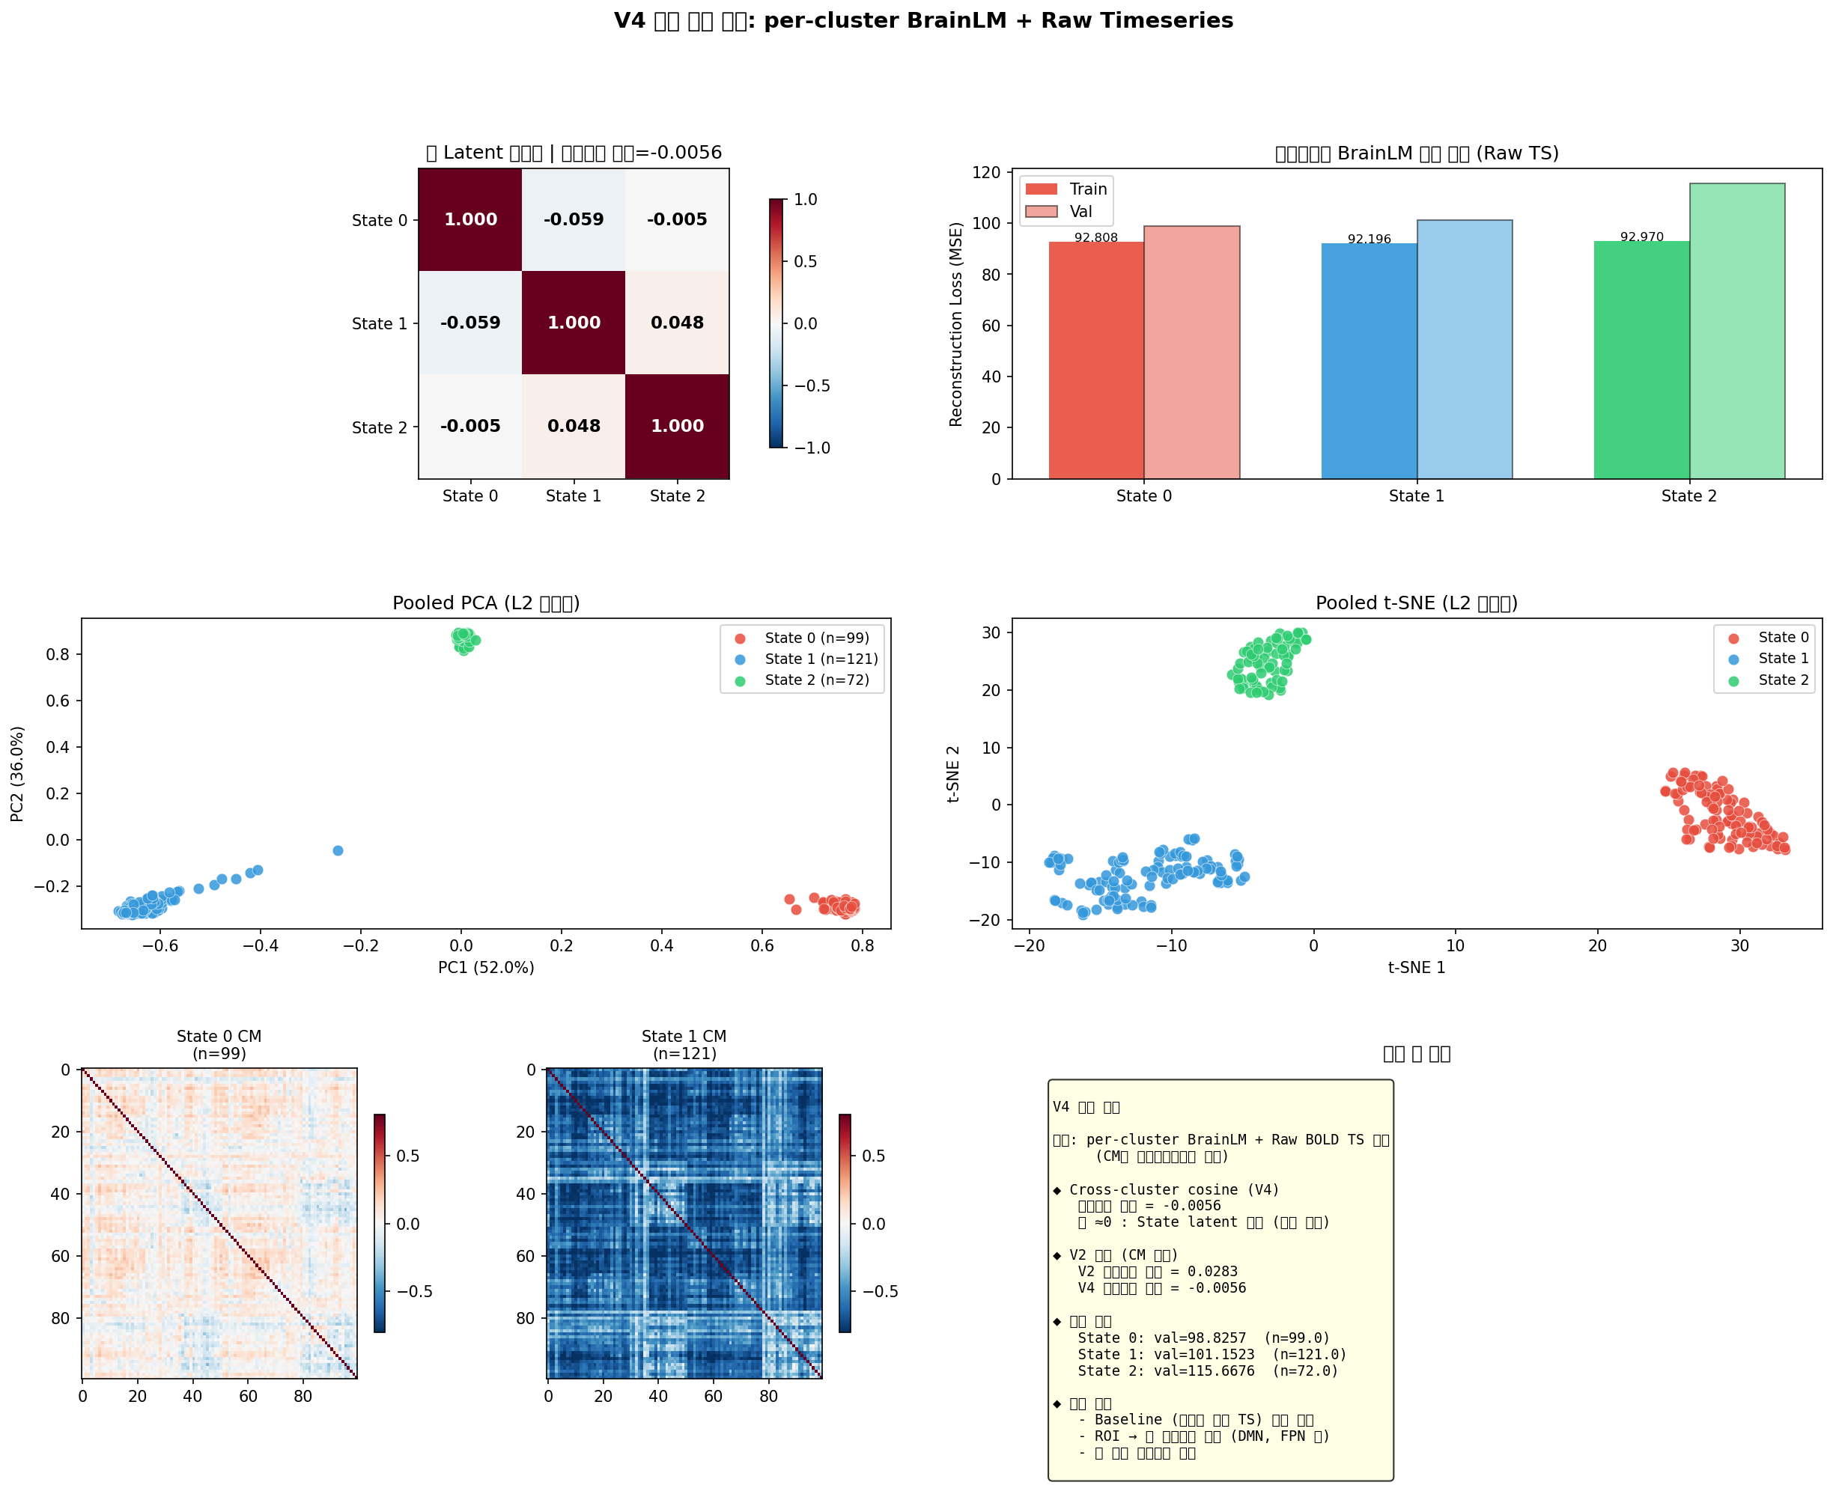
그림 15. [K=4, 참고] 종합 요약 대시보드
6. 추천
주 분석은 K=2, 보조(robustness) 분석은 K=3으로 보고하는 것을 추천한다.
근거는 다음과 같다.
1. 데이터가 지지하는 유일한 정량 근거인 실루엣은 K=2를 가리킨다. train subset / 전체 / KMeans / MiniBatchKMeans 네 조건에서 모두 1위이고, K=3과의 격차(약 0.056)는 조건에 따라 뒤집히지 않는다.
2. K=2만이 상태 소멸 문제를 겪지 않는다. K=3과 K=4는 소수 클러스터(n=16~17)가 validation set을 만들지 못해 제외되는 동일한 실패를 반복한다. "3-state를 정의했지만 2개만 검증했다"는 서술은 방어하기 어렵고, 이미 논문 Limitations에 지적된 약점을 그대로 남기는 셈이다.
3. loss와 코사인은 K=2와 K=3을 실질적으로 구별하지 못한다. 평균 val loss 차이 1.1(스케일 보정 시 MSE 0.01 수준), 오프-대각 쌍은 양쪽 다 1개. 즉 K=3을 택해도 결과 품질에서 얻는 것이 없으면서 실루엣만 낮아진다.
단, K=3을 완전히 버리지 않고 함께 보고할 이유도 분명하다.
• 해석가능성·선행연구 정합성 측면에서 3-state가 더 풍부하며, K=3의 State 2는 학습만 못 했을 뿐 CM centroid 자체는 존재한다(visualization_ver4_k3/fig5_cm_centroids.png에 3개 모두 그려져 있다). "표본 부족으로 검증하지 못한 희소 상태"로 정직하게 서술하면 향후 연구 방향으로 연결된다.
• 실루엣이 전반적으로 낮은 상황에서 K 하나에만 결과를 걸면 취약하다. "K=2와 K=3 양쪽에서 State 간 latent 직교성이 유지된다"는 서술이 K 선택에 대한 민감도를 보여주는 강한 근거가 된다.
K=4는 주 분석에서 내리는 것이 맞다. 실루엣 하위권, 근거 없는 하드코딩, 상태 소멸, 가장 높은 loss와 가장 큰 State 간 편차 — 어느 축으로도 우위가 없다. 기존 결과와의 연속성을 보이기 위해 부록/비교 표에만 남기는 정도가 적절하다.
6.1 함께 반드시 명시해야 할 한계
이 추천은 "주어진 선택지 중 무엇이 나은가"에 대한 답이지, "K=2가 옳은 상태 구조"라는 주장이 아니다.
• 모든 K에서 실루엣이 낮다. 최고값(0.241)조차 관례상 "실질적 군집 구조를 찾지 못함" 경계에 있다. 이 데이터의 CM 공간이 이산적 상태로 잘 나뉘지 않을 가능성을 논문에서 배제하지 말아야 한다.
• 표본이 근본 원인이다. 27명 / 308세그먼트로는 소수 상태에 validation을 배정할 수 없다. K를 줄이는 것은 이 문제를 회피하는 것이지 해결하는 것이 아니다.
• 무작위 세그먼테이션 대조군이 아직 없다. 코사인이 0 근처라는 관찰은 대조군 없이는 "MTAD-GAT 변화점이 의미 있다"의 증거가 되지 못한다. 이 baseline이 K 선택보다 우선순위가 높다.
• loss 절대값은 약 100배 부풀려져 있다 (compute_loss() 분모 버그). 상대 비교는 유효하나 절대값 인용 전 수정이 필요하다.
7. 권장 후속 작업 (우선순위 순)
1. 무작위 세그먼테이션 baseline 실행. anomaly point 없이 동일 길이로 자른 세그먼트에 같은 파이프라인을 적용해 cosine 분포를 비교. 이것이 가설 검증의 핵심이며 K 선택보다 중요하다.
2. compute_loss() 분모 수정 후 재학습. 절대 MSE를 인용하는 모든 서술의 전제.
3. 소수 상태 처리 방침 확정. (a) 피험자 수 확대, (b) subject-level split 대신 계층화(stratified) split으로 val 확보, (c) 소수 클러스터를 최근접 클러스터에 병합 — 중 하나를 택하고 논문에 명시. (b)를 쓰면 K=3의 State 2도 학습 가능해져 K=3이 다시 유력 후보가 된다.
4. K 선택 근거를 Methods에 직접 기술. find_optimal_k.py 결과 표와 result/optimal_k/elbow_silhouette_train.png, elbow_silhouette_full.png를 포함하고, K=4가 하드코딩이었다는 점을 정정.
5. 에폭·예제 수를 통제한 K 간 재비교. 현재 loss 비교는 학습량 교란이 커서 근거로 쓸 수 없다.
6. 클러스터 안정성 정량화. bootstrap/재샘플링으로 클러스터 재현율(ARI 등)을 측정하면 실루엣보다 K 선택에 설득력 있는 근거가 된다.
8. 산출물 경로
result/optimal_k/
├── optimal_k_train.csv # 실루엣/inertia (train 19명 기준, K=2~10)
├── optimal_k_full.csv # 실루엣/inertia (전체 27명 기준, K=2~10)
├── elbow_silhouette_train.png # elbow + 실루엣 곡선 (train)
└── elbow_silhouette_full.png # elbow + 실루엣 곡선 (전체)

visualization_ver4_k2/ # K=2 결과 (fig1~fig8, latents, csv, json)
visualization_ver4_k3/ # K=3 결과 (fig1~fig8, latents, csv, json)
visualization_ver4/ # K=4 결과 (기존)

checkpoint/brainlm_v4_k2/ # cluster_0, cluster_1
checkpoint/brainlm_v4_k3/ # cluster_0, cluster_1 (cluster_2는 학습 제외)
checkpoint/brainlm_v4/ # cluster_0~2 (cluster_3는 학습 제외)

시각화 파일 (K=2 / K=3 동일 구성)
표 9. 시각화 파일 목록
파일 | 내용
fig1_training_curves.png | 클러스터별 BrainLM 학습 곡선
fig2_pooled_latent.png | Pooled PCA + t-SNE (L2 정규화 후)
fig3_cosine_and_l2.png | Cross-cluster cosine heatmap + L2 norm violin
fig4_latent_profile.png | 평균 latent 프로파일 + PCA 누적 분산
fig5_cm_centroids.png | State별 CM 중심값 + State-specific ROI (K=3은 제외된 State 2도 포함)
fig6_subject_state.png | 피험자별 State 유사도 + 점유율
fig7_v2_vs_v4.png | V2(CM 입력) vs V4(Raw TS 입력) 비교 — 주의: V2 쪽은 K=4 시절 결과를 그대로 로드하므로 K=2/K=3과의 직접 비교가 아니다
fig8_summary_dashboard.png | 종합 요약 대시보드

관련 리포트: REPORT_V4_K3.md (K=3 상세), VISUALIZATION_REPORT_V4.md (기존 K=4 상세)
부록 A. K=2 / K=3 나머지 시각화
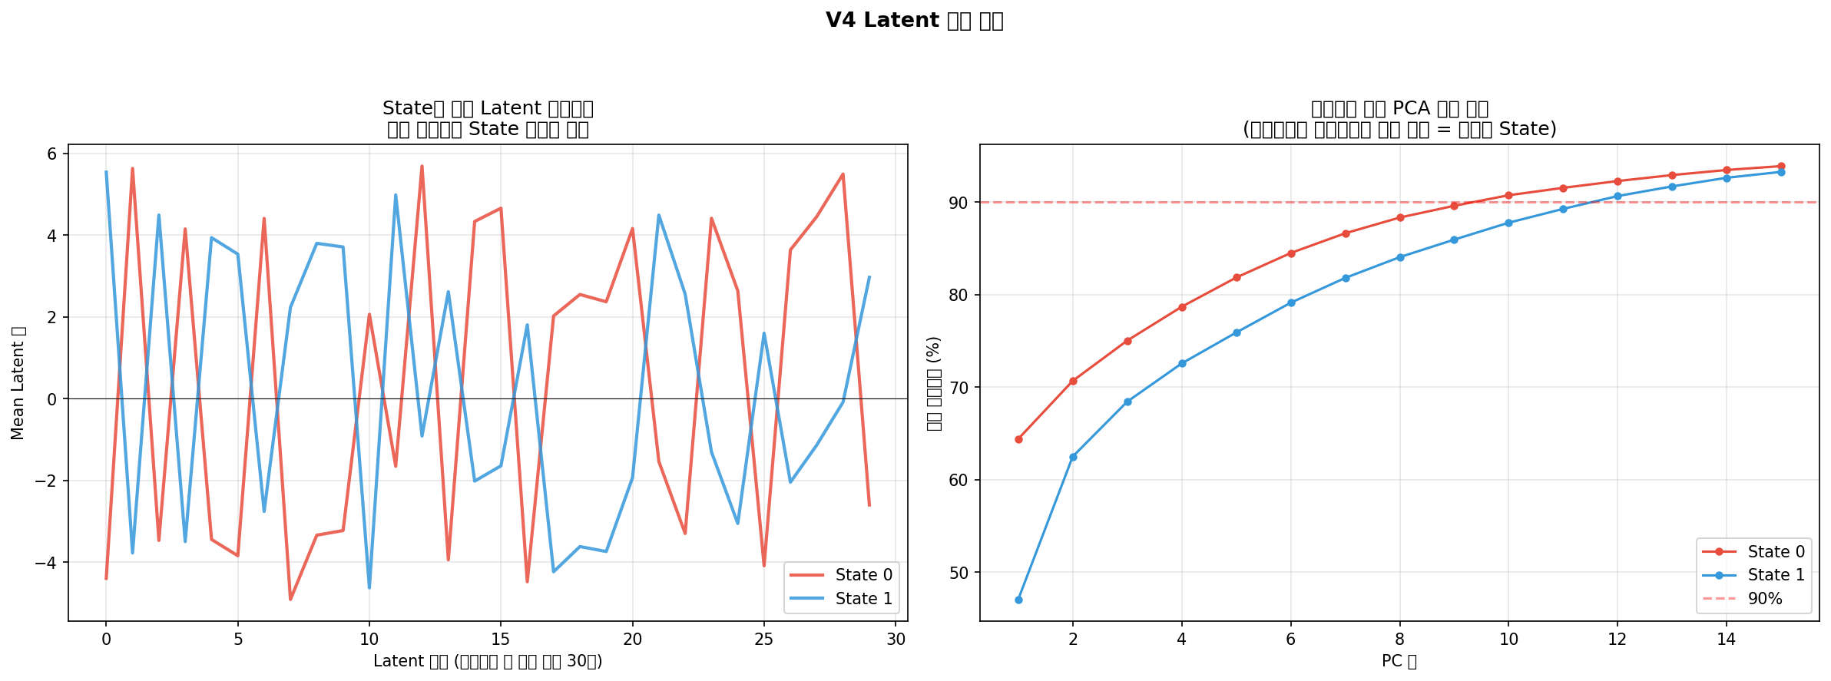
그림 A1. [K=2] 평균 latent 프로파일 + PCA 누적 분산
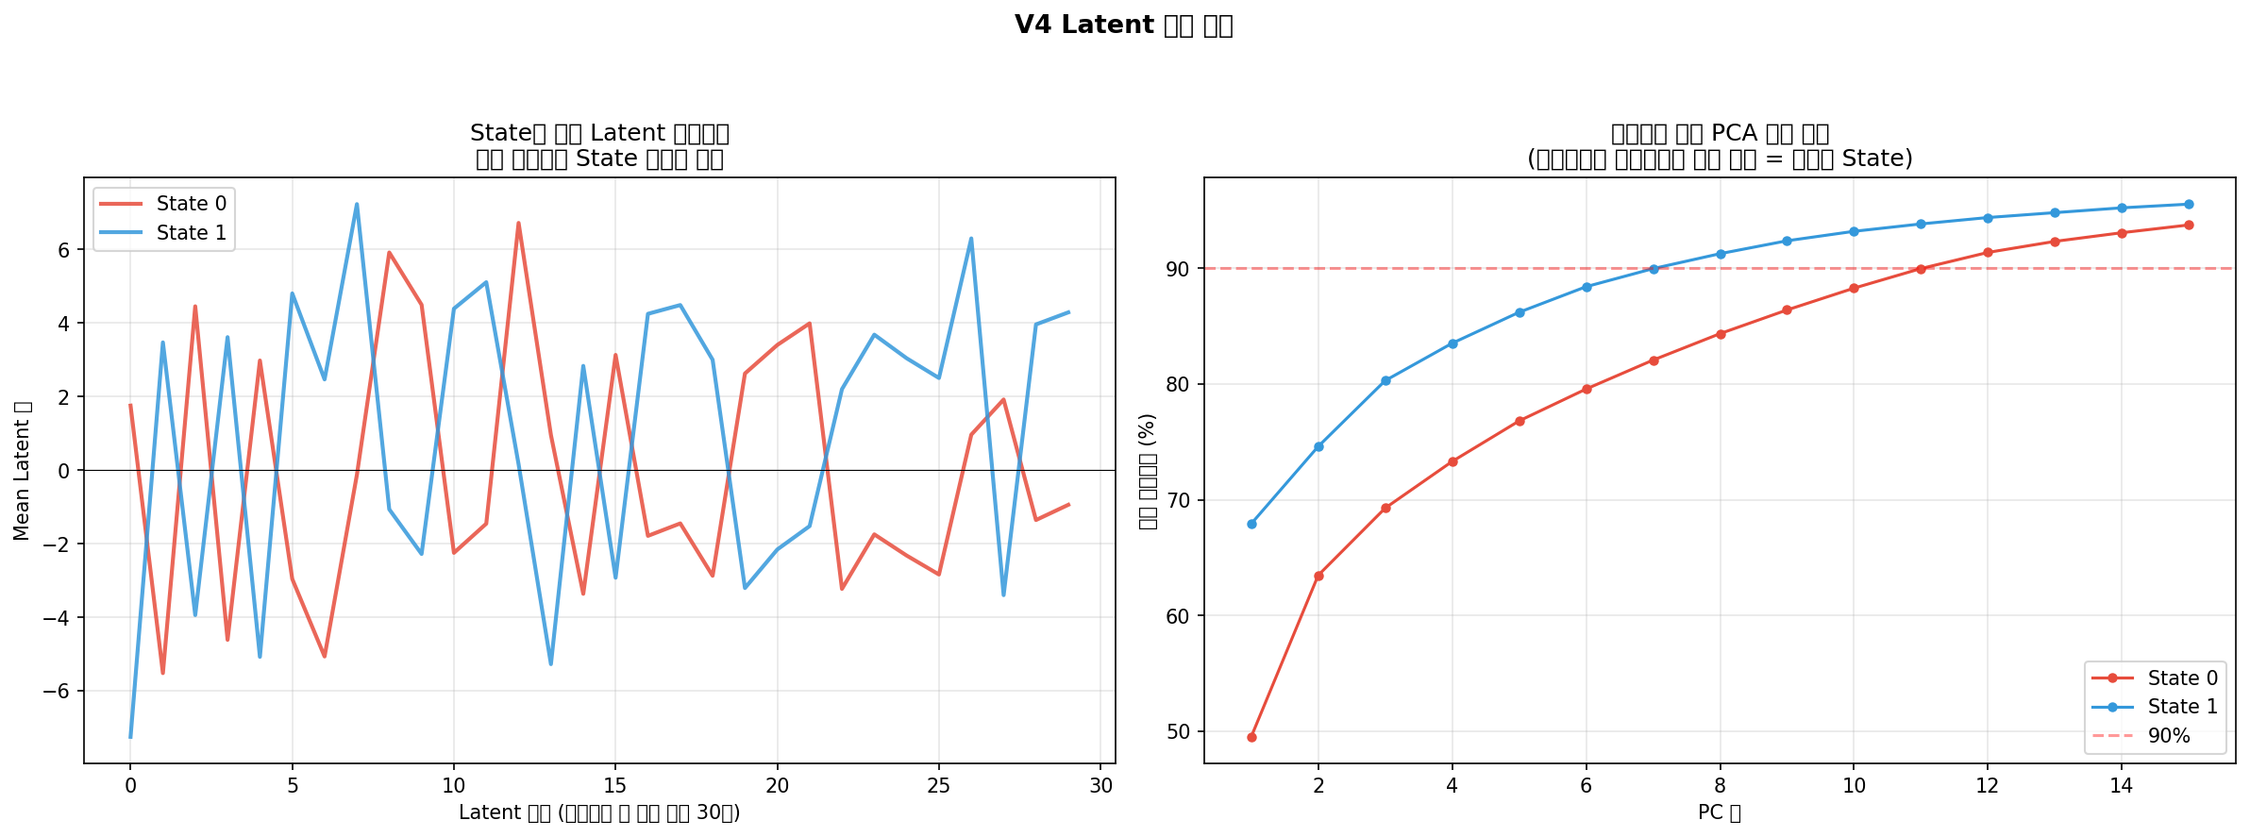
그림 A2. [K=3] 평균 latent 프로파일 + PCA 누적 분산
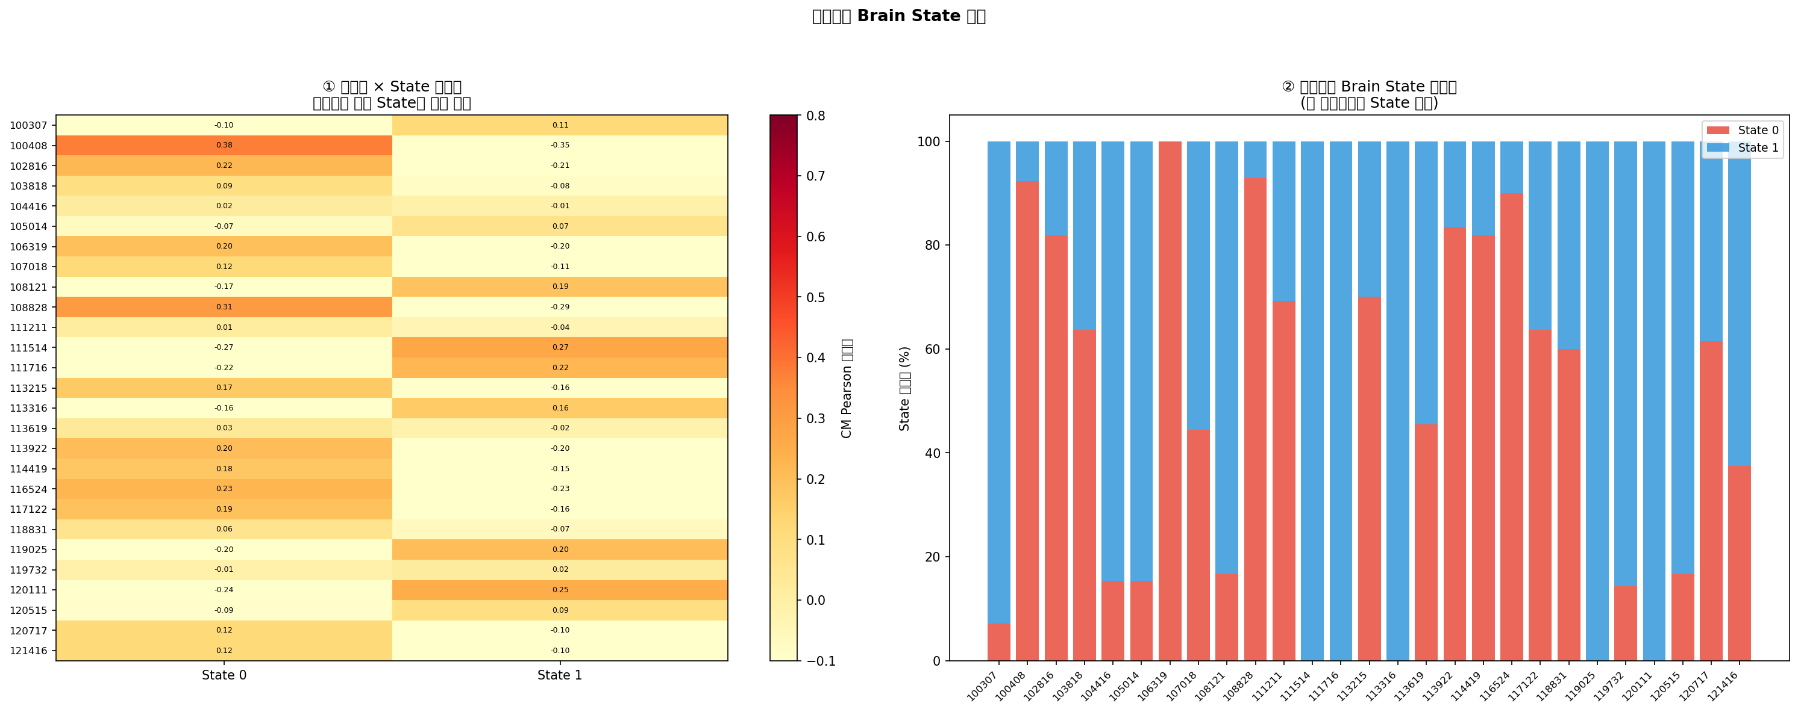
그림 A3. [K=2] 피험자별 State 유사도 + 점유율
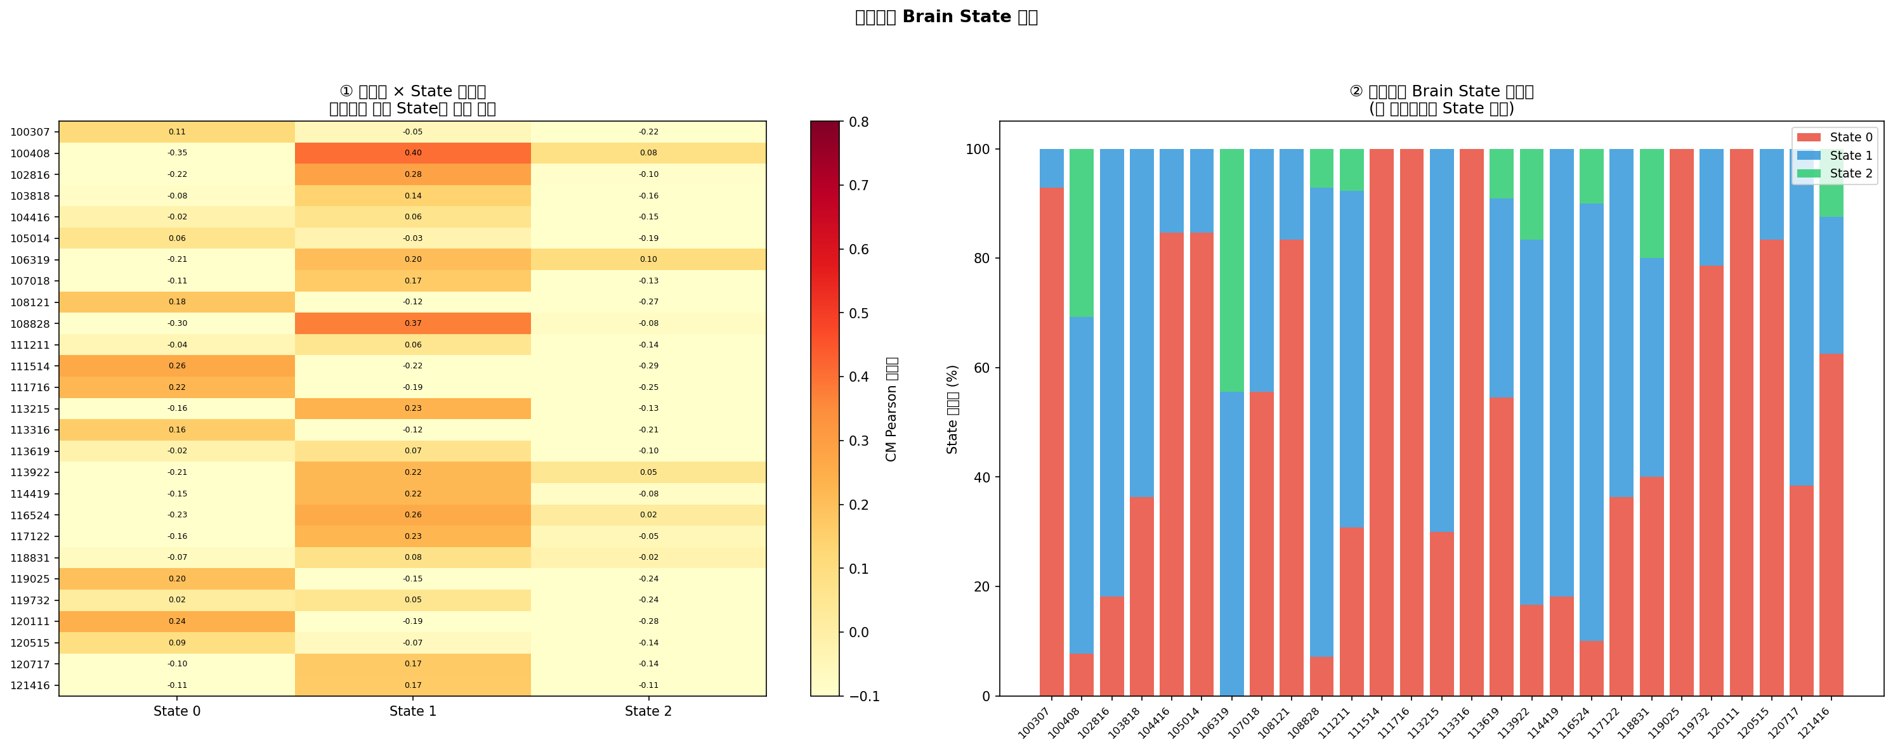
그림 A4. [K=3] 피험자별 State 유사도 + 점유율
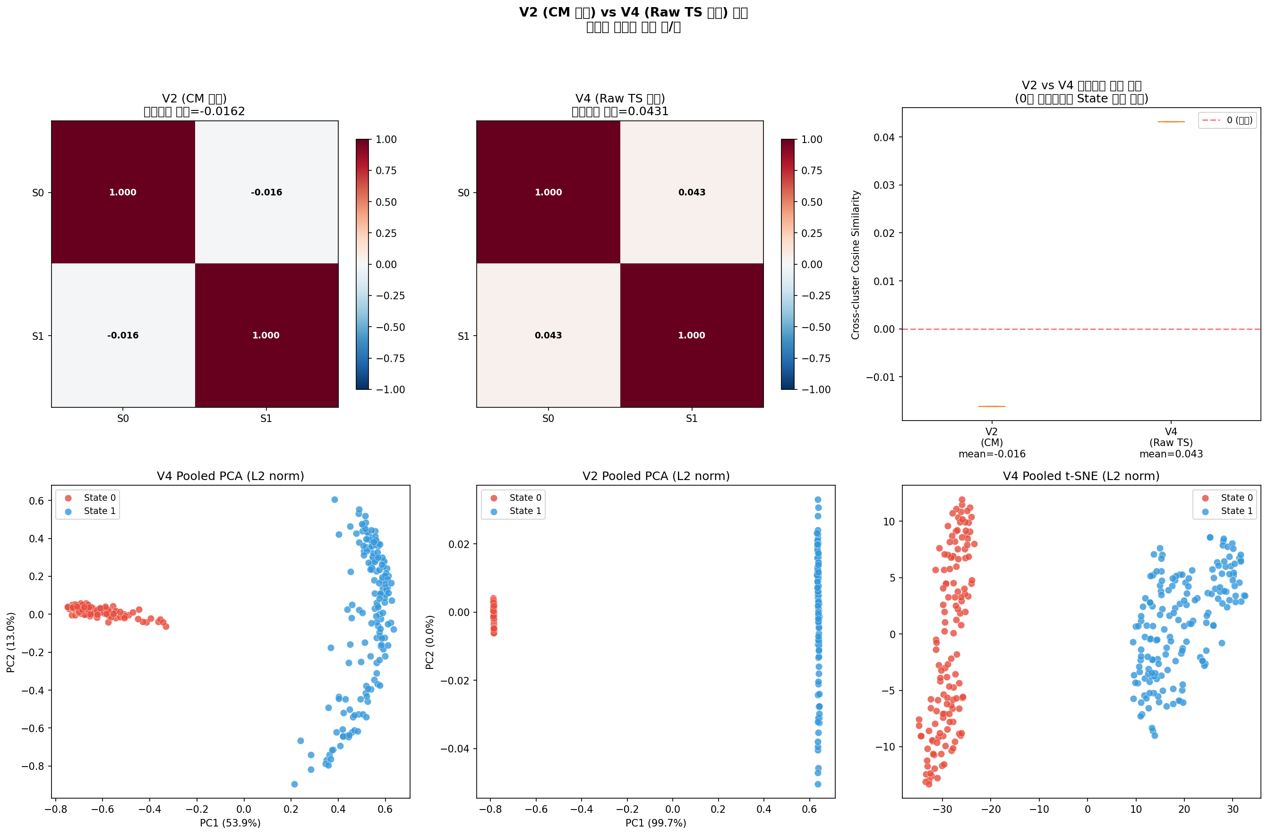
그림 A5. [K=2] V2(CM) vs V4(Raw TS) 비교 — V2 쪽은 K=4 시절 결과
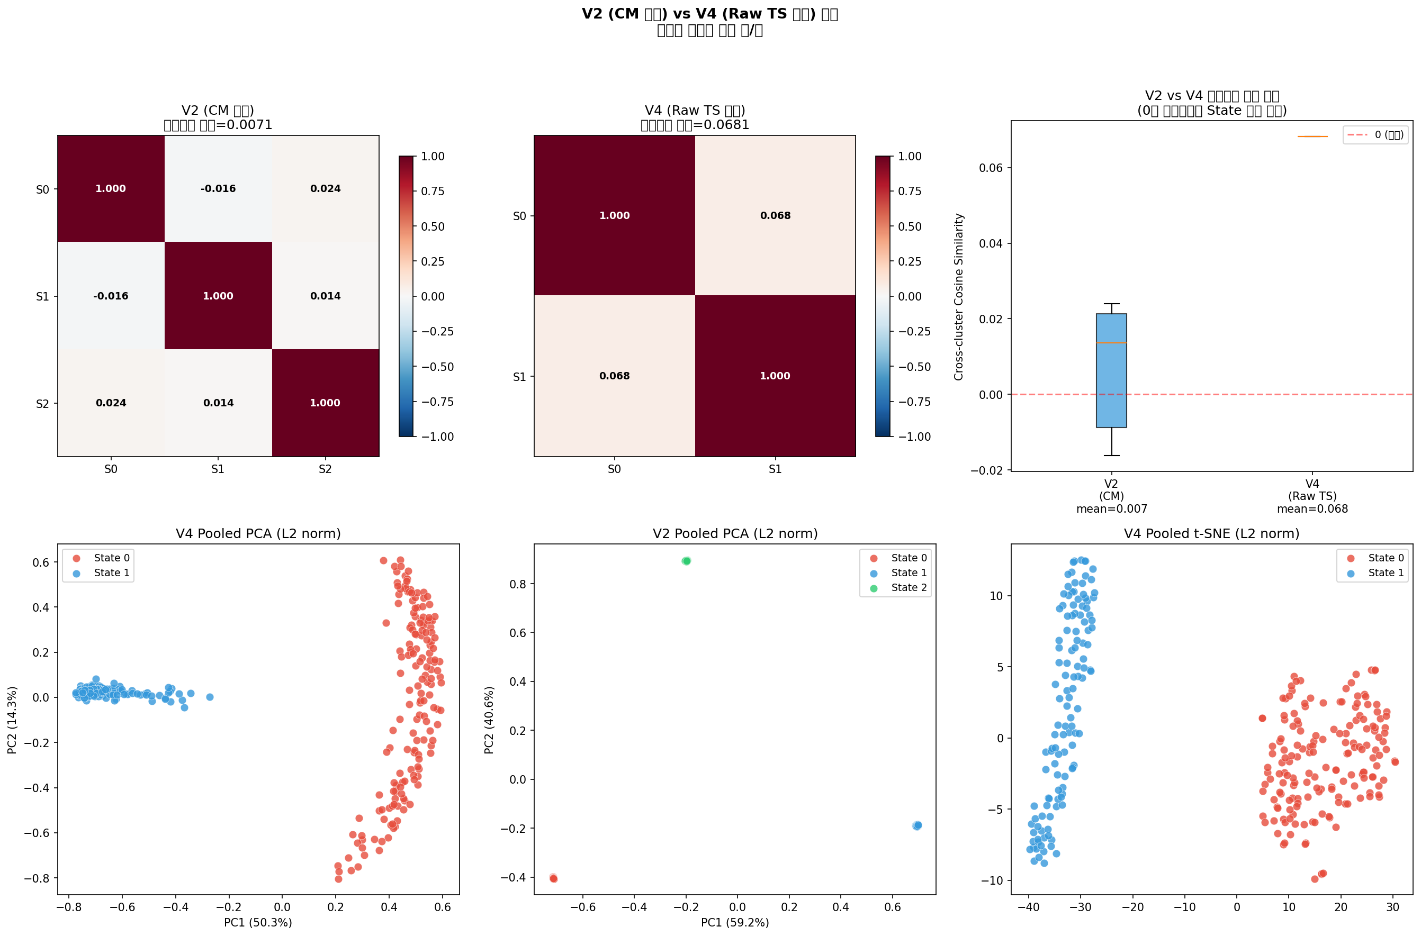
그림 A6. [K=3] V2(CM) vs V4(Raw TS) 비교 — V2 쪽은 K=4 시절 결과

